可行性研究报告

山东省青岛市黄岛区滨海大道南侧等5宗地块居住项目【五矿信托-恒信共筑X号-鑫悦39号集合资金信托计划可行性研究报告】
可行性研究报告

康正评字2021-1-0343-F01KXYJ1号

北京康正宏基房地产评估有限公司

2021年6月

包告编制单位:北京康正宏基房地产评估有限公司

法人代表: 齐 宏 高级经济师
注册房地产估价师
项目负责人: 王 鹏 注册房地产估价师
注册土地估价师
项目参加人员: 郑 燚 注册房地产估价师
注册土地估价师
赵 雯 注册土地估价师

周 彤

王 曦

编制时间：2021年5月27日至2021年6月11日

目 录
〔内容提要〕 1
第一章 可行性研究说明 3
一、委托单位 3
二、编制单位 3
三、编制目的 3
四、可行性研究的主要内容 3
五、编制日期 4
六、本报告编制依据和说明 4
（一）报告编制依据 4
（二）报告编制说明 4
七、本报告使用说明 5
第二章 项目建设条件评价 6
一、项目建设内容、规模和建设方案 6
（一）项目建设地点 6
（二）项目建设规模及建造标准 9
二、项目工程建设进程评价 15
三、项目建设条件评价 16
四、施工、监理单位资质评价 16
五、环境保护评价 16
第三章 市场评估 17
一、市场环境评价 17
（一）城市概况 17
（四）土地市场概况 24
（五）房地产市场概况 28
（六）房地产政策 33
（七）区域市场分析 35
二、项目市场竞争能力分析 48
（一）优势 48
（二）劣势 48
（四）威胁 48
三、市场前景预测 49
（一）项目定位分析 49
（二）项目销售价格定位分析 49
第四章 投资估算和筹资评价 50
一、投资估算 50
（一）估算原则 50
（二）投资构成及估算依据 50
二、筹资评价 53
三、投资计划安排 53
第五章 项目效益 56
一、测算原则及考虑因素 56
二、预测数据的计取 56
（一）收入测算 56
（二）开发成本 57
（三）利润分配 57
三、项目财务效益测算 58
（一）项目盈利能力预测 58
（二）项目财务效益预测 59
（三）不确定性分析 59
第六章 项目效应与风险评价 61
一、风险评价及防范措施 61
二、项目效应评价 62
第七章 结论 63
附件： 64

山东省青岛市黄岛区滨海大道南侧等5宗地块居住项目
可行性研究报告

〔内容提要〕
五矿国际信托有限公司：
受贵公司委托，我公司对山东省青岛市黄岛区滨海大道南侧等5宗地块居住项目进行了调查分析，形成了房地产开发项目可行性研究报告。本报告从项目概况、项目投资环境、房地产市场分析、项目投资估算、项目经济效益分析、项目风险分析等方面进行了较为全面的分析研究，主要内容摘录如下：
本次建设项目为山东省青岛市黄岛区滨海大道南侧等5宗地块居住项目，该项目包含A-4-2地块、A-5-3地块、A-6-1地块、C-2-2地块和C-2-4地块，5宗居住用地基本情况如下：
地块1为黄岛区滨海大道南侧（A-4-2地块）居住项目，该项目由建设单位东方影都融创投资有限公司开发建设。截至本报告出具日，建设单位已签订《国有建设用地使用权出让合同》[电子监管号：3702112014B06716]及附件，已取得《不动产权证书》[鲁（2019）青岛市黄岛区不动产权第0030075号]、《建设用地规划许可证》[地字第3702002014
17094号]，取得项目一期《建设工程规划许可证》 [建字第0200201817314号]和《建筑工程施工许可证》[编号370211201905310101、370211201906200101、3702
11201906280101（灵山湾）]，尚未取得项目二期《建设工程规划许可证》、《建筑工程施工许可证》。
地块2为黄岛区滨海大道南侧（A-5-3地块）居住项目，该项目由建设单位青岛融创游艇产业投资有限公司开发建设。截至本报告出具日，建设单位已签订《国有建设用地使用权出让合同》[电子监管号：3702112014B06657]及附件，已取得《不动产权证书》[鲁（2019）青岛市黄岛区不动产权第0033094号]，《建设用地规划许可证》[地字第370200201517038号] ，尚未取得《建设工程规划许可证》、《建筑工程施工许可证》。
地块3为黄岛区朝阳西路西、薛泰路北（A-6-1地块）居住项目，该项目由建设单位东方影都融创投资有限公司开发建设。截至本报告出具日，建设单位已签订《国有建设用地使用权出让合同》[电子监管号：3702112019B02017]及附件，已取得《不动产权证书》[鲁（2019）青岛市黄岛区不动产权第0033266号]、《建设用地规划许可证》[地字第3702002017012号]、《建设工程规划许可证》 [建字第310200202017325号]，部分《建筑工程施工许可证》[编号370211202011240101、370211202011240201（灵山湾）]。
地块4为黄岛区齐长城路东端、连江路北侧（C-2-2地块）居住项目，该项目由建设单位青岛融创游艇产业投资有限公司开发建设。截至本报告出具日，建设单位已签订《国有建设用地使用权出让合同》[电子监管号：3702112013B05390]及附件，已取得《不动产权证书》[鲁（2019）青岛市黄岛区不动产权第0027601号]、《建设用地规划许可证》[地字第370200201317089号]、《建设工程规划许可证》 [建字第0200201817317号]，《建筑工程施工许可证》[编号37021120201811060201、37021120201904100201、37021120201909190201]。
地块5为黄岛区齐长城路东端、连江路北侧（C-2-4地块）居住项目，该项目由建设单位青岛融创游艇产业投资有限公司开发建设。截至本报告出具日，建设单位已签订《国有建设用地使用权出让合同》[电子监管号：3702112013B05379]及附件，已取得《不动产权证书》[鲁（2019）青岛市黄岛区不动产权第0029114号]、《建设用地规划许可证》[地字第370200201317091号]、《建设工程规划许可证》 [建字第0200201817316号]，《建筑工程施工许可证》[编号37021120201912060401、370211202011240201（灵山湾）]。
根据委托单位提供的上述资料以及各地块经济技术指标，该项目包含A-4-2地块、A-5-3地块、A-6-1地块、C-2-2地块和C-2-4地块共5宗居住用地。出让宗地面积合计为558404.67平方米，拟建建筑面积合计为1889649.19平方米。各地块详细规划面积见下表：
地块号 | 土地面积 | 规划建筑面积（㎡）
地块号 | 土地面积 | 合计 | 高层 | 洋房 | 低密度 | 商业 | 地下车库  （非人防） | 公共配套 | 设备及其他
A-4-2地块 | 137704 | 663091.67 | 482882.93 | 0 | 0 | 24609.83 | 83775.91 | 2523 | 69300
A-5-3地块 | 68946.67 | 102690 | 0 | 0 | 96025 | 0 | 4396.13 | 0 | 2268.87
A-6-1地块 | 189402 | 374115.61 | 56099.04 | 124664.89 | 58864.87 | 517.04 | 86275 | 6076.76 | 41618.01
C-2-2地块 | 81132 | 361767.91 | 252104.27 | 0 | 0 | 15473.15 | 62383 | 5687.58 | 26119.91
C-2-4地块 | 81220 | 387984 | 277683.57 | 0 | 0 | 11676.02 | 60134 | 11154.41 | 27336
合计 | 558404.67 | 1889649.19 | 1068769.81 | 124664.89 | 154889.87 | 52276.04 | 296964.04 | 25441.75 | 166642.79

截至2021年5月31日，各地块销售情况见下表：
地块号 | 已售面积（㎡） | 已实现销售额（万元） | 已回款额金额（万元） | 待回款金额（万元）
A-4-2地块 | 47962.18 | 90692 | 61836 | 28856
A-5-3地块 | 0 | 0 | 0 | 0
A-6-1地块 | 160551.30 | 280964 | 106468 | 174496
C-2-2地块 | 165588.54 | 183364 | 117816 | 65548
C-2-4地块 | 177717.48 | 162167 | 97300 | 64867
合计 | 551819.50 | 717187 | 383420 | 333767

经合并测算，项目可实现销售收入总计2307080万元，项目自2021年6月1日起可实现销售收入总计1589893万元，可实现的销售回款1923660万元，财务净现值大于零，表明项目在财务上是可行的。具体各地块指标见下表：
项目 | A-4-2地块 | A-5-3地块 | A-6-1地块 | C-2-2地块 | C-2-4地块
项目总投资 | 691369 | 149161 | 303369 | 220985 | 235414
项目可实现销售收入 | 977173 | 265249 | 476725 | 293473 | 294460
税前利润总额 | 252959 | 83088 | 156397 | 65042 | 52830
税后利润总额 | 189444 | 62316 | 117297 | 48781 | 39622
销售利润率 | 25.89% | 31.32% | 32.81% | 22.16% | 17.94%
财务净现值 | 190808 | 32172 | 106711 | 50236 | 36684

项目5宗居住用地自2021年6月1日起可实现的销售回款1923660万元，可实现销售收入剩余货值情况如下：
序号 | 时间节点 | 销售收入剩余货值（万元） | 剩余货值未回款金额（万元）
1 | 2022年5月底 | 1103910 | 1205,455
2 | 2022年7月底 | 1020832 | 1091928
3 | 2023年7月底 | 660958 | 704230

评估认为，项目主要存在市场风险、规划指标实现风险、工期控制及取得预售风险、成本控制风险。

第一章 可行性研究说明

一、委托单位
单位名称：五矿国际信托有限公司
公司地址：青海生物科技产业园纬二路18号
法定代表人：王卓
经营范围：资金信托；动产信托；不动产信托；有价证券信托；其他财产或财产权信托；作为投资基金或者基金管理公司的发起人从事投资基金业务；经营企业资产的重组、并购及项目融资、公司理财、财务顾问等业务；受托经营国务院有关部门批准证券承销业务；办理居间、咨询、资信调查等业务；代保管及保管箱业务；存放同业、拆放同业、贷款、租赁、投资方式运用固有财产；以固有财产为他人提供担保；从事同业拆借；法律法规规定或中国银行业监督管理委员会批准的其他业务。

二、编制单位
单位名称：北京康正宏基房地产评估有限公司
公司地址：北京市朝阳区裕民路12号中国国际科技会展中心B座10层1001室
资质级别：在全国范围内从事土地估价业务
资质证书号：A201111009
法人代表：齐 宏

三、编制目的
为委托单位了解山东省青岛市黄岛区滨海大道南侧等5宗地块居住项目可行性提供参考依据。

四、可行性研究的主要内容
1、分析项目开发的合法、合规性；
2、分析青岛市总体发展状况和房地产投资环境；
3、项目所在区域房地产市场现状，分析项目竞争力；
4、对项目的总投资进行估算；
5、对项目进行财务分析，计算评价指标，对财务可行性进行分析评价；
6、评价项目的风险。

五、编制日期
2021年5月27日至2021年6月11日

六、本报告编制依据和说明

（一）报告编制依据
本报告主要依据和参考以下文件及相关资料：
- A-4-2地块：《国有建设用地使用权出让合同》[电子监管号：3702112014B06716]及附件，已取得《不动产权证书》[鲁（2019）青岛市黄岛区不动产权第0030075号]、《建设用地规划许可证》[地字第370200201417094号]、《建设工程规划许可证》 [建字第0200201817314号]，《建筑工程施工许可证》[编号370211201905310101、370211201906200101、370211201906280101（灵山湾）]及《A-4-2地块经济技术指标》
- A-5-3地块：《国有建设用地使用权出让合同》[电子监管号：3702112014B06657]及附件，已取得《不动产权证书》[鲁（2019）青岛市黄岛区不动产权第0033094号]，《建设用地规划许可证》[地字第370200201517038号]及《A-5-3地块经济技术指标》
- A-6-1地块：《国有建设用地使用权出让合同》[电子监管号：3702112019B02017]及附件，已取得《不动产权证书》[鲁（2019）青岛市黄岛区不动产权第0033266号]、《建设用地规划许可证》[地字第3702002017012号]、《建设工程规划许可证》 [建字第310200202017325号]，部分《建筑工程施工许可证》[编号370211202011240101、370211202011240201（灵山湾）]及《A-6-1地块经济技术指标》
- C-2-2地块：《国有建设用地使用权出让合同》[电子监管号：3702112013B05390]及附件，已取得《不动产权证书》[鲁（2019）青岛市黄岛区不动产权第0027601号]、《建设用地规划许可证》[地字第370200201317089号]、《建设工程规划许可证》 [建字第0200201817317号]，《建筑工程施工许可证》[编号37021120201811060201、37021120201904100201、37021120201909190201] 及《C-2-2地块经济技术指标》
- C-2-4地块：《国有建设用地使用权出让合同》[电子监管号：3702112013B05379]及附件，已取得《不动产权证书》[鲁（2019）青岛市黄岛区不动产权第0029114号]、《建设用地规划许可证》[地字第370200201317091号]、《建设工程规划许可证》 [建字第0200201817316号]，《建筑工程施工许可证》[编号37021120201912060401、370211202011240201（灵山湾）] 及《C-2-4地块经济技术指标》
- 建设单位提供的有关项目的其他资料
- 国家及地方颁布的相关法律规章制度、当地现行财税政策
- 《房地产开发项目经济评价方法》（2006版）
- 《建设项目经济评价方法与参数》（第三版）
- 市场调查资料

（二）报告编制说明
1、本报告的编制依据了中华人民共和国相关法律、法令、法规和政策、具体规定，其基础资料和数据来自于有关主管部门颁布的文件和融资主体提供的资料，以及研究人员经过调研分析后所得的资料、信息。
2、在进行财务效益分析和测算过程中，采用了国际和国内通用的理论和方法，并结合现行会计制度、税收法规和房地产市场价格体系，进行合理假定和适当简化。
3、本报告中的项目出让宗地面积及规划建筑面积以建设单位提供的各地块经济技术指标为依据。
4、本报告中的已投资金额以建设单位提供的财务数据为准，在此提请报告使用者注意。

七、本报告使用说明

（一）本报告依前文编制目的供委托单位使用。除依据法律和相关规定需公开情形外，未经受托方同意，报告的全部或部分内容不得发表于公开的媒体上。

（二）本报告所依据的权属资料、财务资料及其他相关说明文件等基础资料由建设单位以原件或复印件形式提供，资料提供者应对其真实性、合法性负责，如基础资料改变，本报告需重新调整。

（三）本报告结论自出具日起有效期为一年。超过一年，需重新进行研究分析。

第二章 项目建设条件评价

一、项目建设内容、规模和建设方案

（一）项目建设地点
1、所在区位情况
黄岛区，又称青岛西海岸新区，是青岛市的市辖区，中华人民共和国第九个国家级新区。青岛西海岸新区位于胶州湾西岸，包括青岛市黄岛区全部行政区域，其中陆域面积约2096平方公里、海域面积约5000平方公里。截至2021年，黄岛区（青岛西海岸新区）辖14个街道，8个镇和5个经济园区,城市社区65个，村（社区）1156个。幅员面积1343平方公里，常住人口为72.62万人。
西海岸新区为海洋科技自主创新领航区、深远海开发战略保障基地、军民融合创新示范区、海洋经济国际合作先导区、陆海统筹发展试验区。处于山东半岛蓝色经济区、环渤海经济圈、胶东经济圈内，处于京津冀和长三角两大都市圈之间核心地带，与日本、韩国隔海相望，具有贯通东西、连接南北的战略优势，是黄河流域主要出海通道和欧亚大陆桥东部重要端点。
建设项目位于山东省青岛市黄岛区保税港区板块，地块位置见下图：
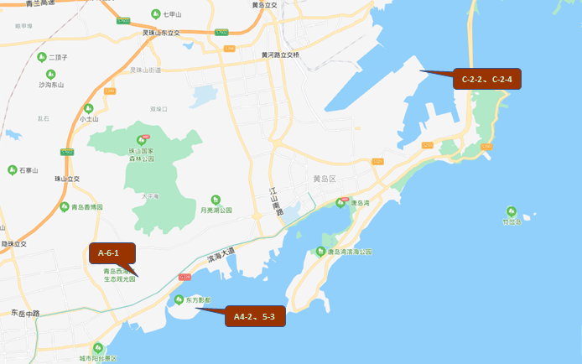
项目共包括5宗地，主要分布于黄岛区两个区域： A-4-2、A-5-3、A-6-1地块位于黄岛区西海岸经济新区CBD，其中A-4-2、5-3地块位于滨海大道南侧的星光岛上； C-2-2地块和C-2-4地块位于辛岛片区齐长城路东端、连江路北侧。
2、项目周边区域环境
（1）A-4-2、A-5-3、A-6-1地块
1）项目环境
建设项目位于山东省青岛市黄岛区西海岸经济新区CBD，目前正处于快速发展建设阶段，区域居住氛围较好。西海岸CBD也称青岛西海岸经济新区中央商务区，规划区位于规划范围东临干河子河，西临两河，北依小珠山南麓，南至黄海，面积约44.63平方千米，拥有6675米黄金海岸线。
整个西海岸CBD的功能定位为：面向国际、辐射带动半岛蓝色经济区发展的中央商务区西海岸经济新区的公共活动中心、科研创新中心、旅游服务中心。根据总体规划，近期至2018年，开发建设滨海大道两侧商务区核心区以及居住区；远期至2023年，开发建设剩余商务区及居住区。最后形成“两河拥山、滨海展开、一心两翼、山海城河相融”的总体空间格局。
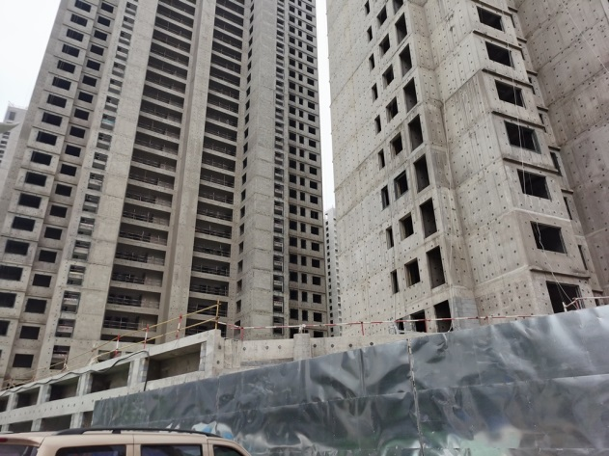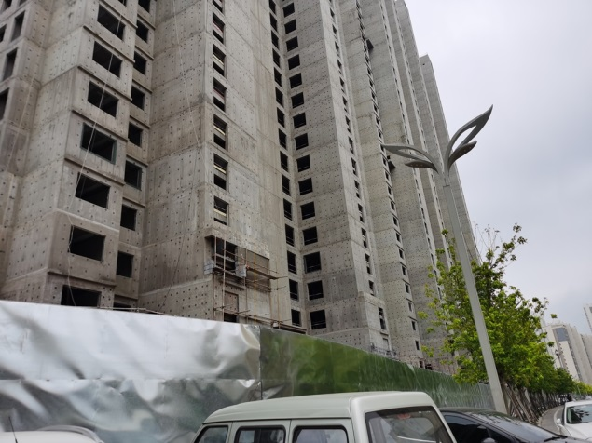
A-4-2地块现状 A-4-2地块现状
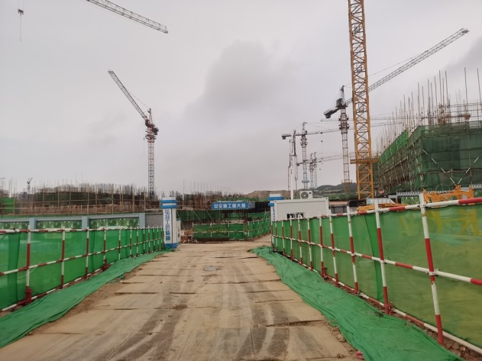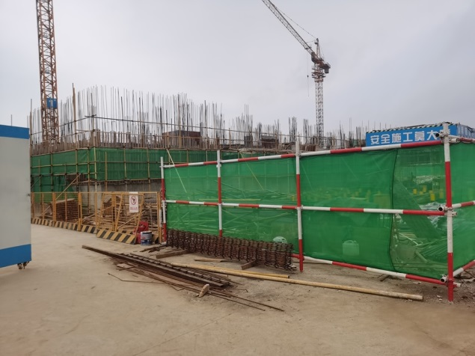
A-6-1地块现状 A-6-1地块现状
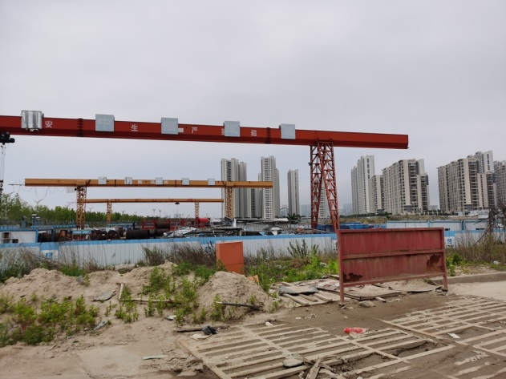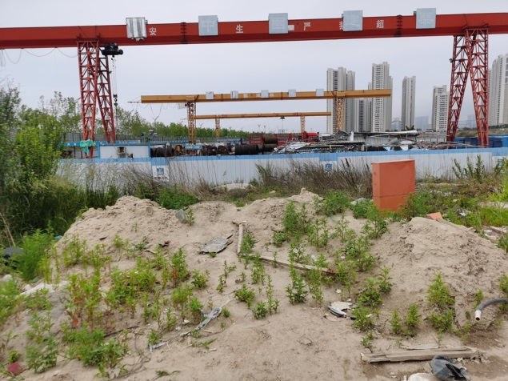
5-3地块现状 5-3地块现状
项目现场状况

2）区域交通情况
建设项目位于山东省青岛市黄岛区西海岸经济新区CBD，距离黄岛区人民政府约10公里，所在位置周边道路系统完备，整体路网环境较好，项目地块临朝阳山隧道，周边有滨海大道、星海湾路、星海滩路等多条主要道路，交通通达性较好。项目距青岛西海岸汽车总站直线距离约7公里，距青岛流亭机场约46公里；距青岛火车北站约39公里；距青岛火车站约26公里；距青岛胶东国际机场约51公里；距青岛火车西站约12公里。
项目地块周边公共交通状况较好，周边1公里内有黄岛37路、213路、303路、306路等公交车经过， A-6-1地块距离地铁13号线新屯站约1公里，A-4-2、5-3地块距离地铁13号线新屯站约2公里。
3）区域配套情况
商业：建设项目A-4-2、5-3地块所在星光岛目前正处于规划建设阶段，商业配套尚未成熟，项目周边5公里内有融创茂、德信利群广场等商业项目，地块所在区域规划有青岛东方影都项目，是全球投资规模最大的影视产业项目，总建筑面积约540万平米，涵括东方影都融创影视产业园、融创茂、融创乐园、大剧院、高端酒店群、融创游艇会、滨海酒吧街、知名医院、国际学校等业态，建成后将带动周边商业旅游发展。
教育：A-4-2、5-3地块所在星光岛上有青岛西海岸新区星光岛小学、青岛西海岸新区万达赫德双语学校(西海岸新区)，周边5公里内有青岛黄海学院、青岛西海岸新区朝阳小学、青岛西海岸新区朝阳小学等；
医疗：项目所在区域医疗设施一般，周边5公里有青岛西海岸新区区立医院、青岛黄岛灵山湾医院；
景观及人文资源：建设项目临近海湾，其中A-4-2、5-3地块位于星光岛上，海景资源优越，项目周边还有世贸滨海公园、青岛国际游艇会展中心，自然景观资源较好。

（2）C-2-2、C-2-4地块
1）项目环境
建设项目位于山东省岛市黄岛区西海岸新区薛家岛街道办事处齐长城路东端连江路北侧，目前正处于初期发展建设阶段，区域居住氛围一般。薛家岛街道办事处位于黄岛区东部，胶州湾西南岸，东与青岛市南区隔海相望，扼胶州湾门户，南濒黄海，北临黄岛前湾港，西与长江路街道办事处接壤，机关驻地距黄岛区政府所在地5公里。
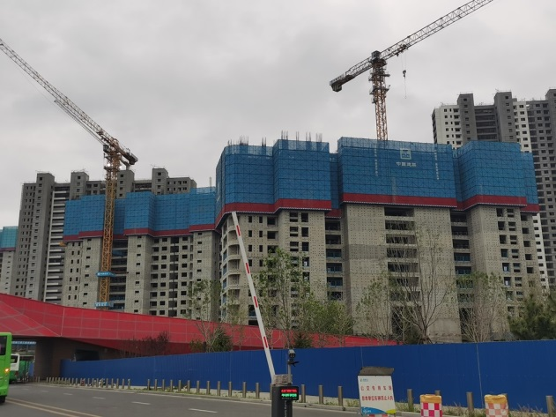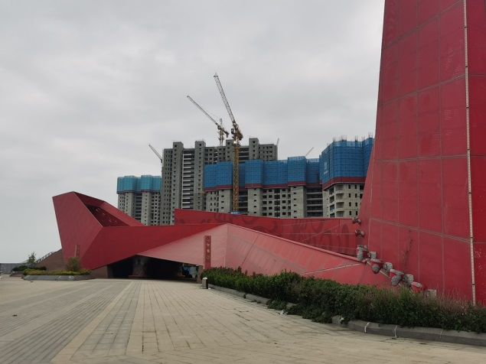
C-2-2地块现状 C-2-2地块现状
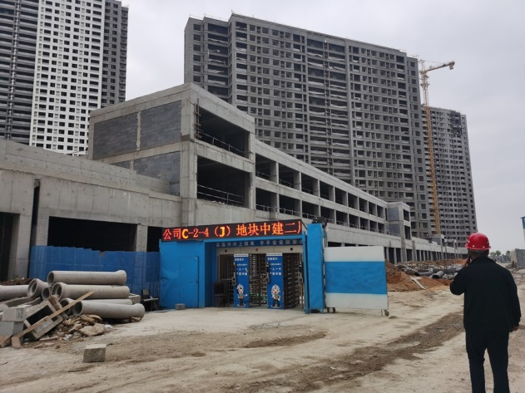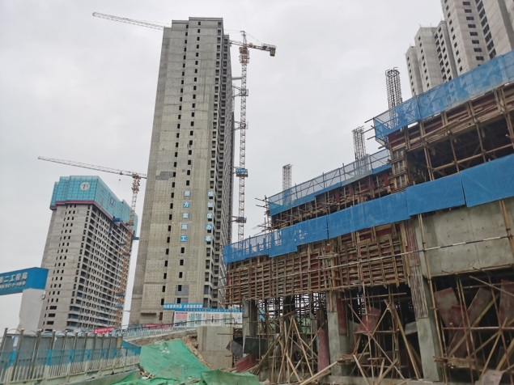
C-2-4地块现状 C-2-4地块现状
项目现场状况

2）区域交通情况
建设项目位于山东省岛市黄岛区西海岸新区薛家岛街道办事处齐长城路东端连江路北侧，距离黄岛区人民政府约8公里，所在位置周边道路完备程度一般，整体路网环境一般，项目地块临清凉山三路，东北方向临胶州湾海岸，交通通达性一般。项目距青岛流亭机场约30公里；距青岛火车北站约40公里；距青岛火车站约20公里；距青岛胶东国际机场约40公里；距青岛火车西站约29公里。
项目地块周边公共交通状况较好，周边1公里内有黄岛55路、黄岛802路、东16路等公交车经过。
3）区域配套情况
商业：目前正处于发展建设阶段，商业配套尚未成熟，本项目建设有融创精彩天地商业项目，项目周边5公里内有巧克力购物中心、国贸商厦等商业项目。
教育：本项目配建有小花盛开艺术学校（万达维湾校区）、青岛经济技术开发区第二实验小学、青岛实验初级中学开发区分校（正在建设中），周边5公里内有青岛黄岛区第三中学、青岛开发区育才初中等；
医疗：项目所在区域医疗设施一般，周边5公里有青岛西海岸新区中医医院、黄岛街道社区卫生服务中心；
景观及人文资源：建设项目临胶州湾，海景资源优越，项目周边还有滨海步行公园，自然景观资源较好。

（二）项目建设规模及建造标准
1、A-4-2地块
根据《A-4-2地块经济技术指标》，项目共分两期开发，产品规划为、配套商业及地下车库，建设内容主要为8栋高层住宅（地上24-37层）及地下车库，主力户型为95-155㎡的两居室和三居室为主，规划总建筑面积合计为663091.67平方米。根据建设单位的提供的资料，截至到2021年5月31日，A-4-2地块已售住宅用房规划建筑面积为47962.18平方米。
建设项目详细经济技术指标详见下表：

地块 | 用地面积 | 产品类型 | A-4-2地块指标
地块 | 用地面积 | 产品类型 | 地上 | 地下 | 总建筑面积 | 套数 | 车位数
一期 | 65058 | 高层（部分精装） | 218010 | 0 | 218010 | 1712
一期 | 65058 | 商业 | 10744 | 0 | 10744 | 130
一期 | 65058 | 物业用房 | 2523 | 0 | 2523
一期 | 65058 | 非人防车库 | 0 | 32367 | 32367 |  | 1577
一期 | 65058 | 人防车库 | 0 | 41816 | 41816 |  | 136
小计 | 65058 |  | 231277 | 74,183 | 305459.67 | 1842 | 1713
二期 | 72646 | 高层（部分精装） | 264873 | 0 | 264873 | 1520
二期 | 72646 | 商业 | 13866 | 0 | 13866 | 119
二期 | 72646 | 非人防车库 | 0 | 51409 | 51409 |  | 642
二期 | 72646 | 人防车库 | 0 | 27484 | 27484 |  | 343
小计 | 72646 |  | 278739 | 78893 | 357632 | 1639 | 985
合计 | 137704 |  | 510015.76 | 153075.91 | 663091.67 | 3481 | 2698
根据建设单位介绍，A-4-2号地块项目拟建造标准为公共部分精装修，住宅部分为精装修交付、地下车库为简单装修交付。截至本报告出具日，建设单位尚未提供详细建造标准。
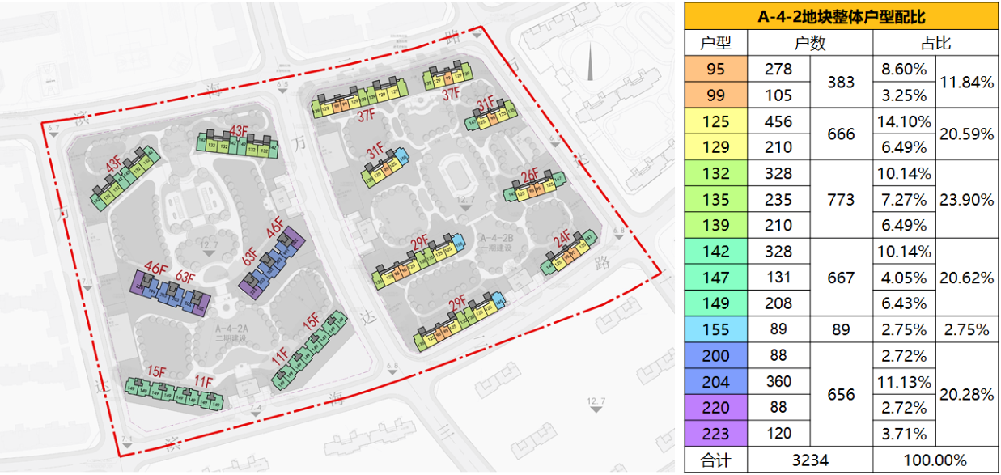
2、A-5-3地块
根据《A-5-3地块经济技术指标》，产品规划为高端低密度住宅，规划总建筑面积合计为102690平方米。
建设项目详细经济技术指标详见下表：
地块 | 用地面积 | 产品类型 | A-5-3地块指标
地块 | 用地面积 | 产品类型 | 地上 | 地下 | 总建筑面积 | 地上 | 地下  (不计容） | 总建筑  面积 | 套数 | 车位数
经济指标 | 68946.67 | 低密度住宅 | 96025 | 0 | 96025 | 96025 | 6665 | 102690 | 776
经济指标 | 68946.67 | 物管配套 |  | 0 | 0 | 96025 | 6665 | 102690
经济指标 | 68946.67 | 商业 |  | 0 | 0 | 96025 | 6665 | 102690
经济指标 | 68946.67 | 非人防车库 | 0 | 4396.13 | 4396.13 | 96025 | 6665 | 102690 |  | 495
经济指标 | 68946.67 | 人防车库 | 0 | 2268.87 | 2268.87 | 96025 | 6665 | 102690 |  | 400
合计 | 68946.67 |  | 96025 | 6665 | 102690 |  |  |  | 776 | 895
根据建设单位介绍，A-5-3地块项目拟建造标准为公共部分和住宅均为精装修交付、地下车库为简单装修交付。截至本报告出具日，建设单位尚未提供详细建造标准。
3、A-6-1地块
根据《A-6-1地块经济技术指标》，项目产品规划为小高层、洋房、低密度住宅，建设内容主要为7栋小高层住宅（地上18层）、22栋洋房住宅（10层）、24栋低密度住宅（5层）及地下车库，规划总建筑面积合计为374115.61平方米。项目共分三期开发：一期为全部小高层、7栋洋房，二期为剩余15栋洋房，三期为主力户型180-200㎡为主的低密度住宅。根据建设单位的提供的资料，截至到2021年5月31日，A-6-1地块已售住宅用房规划建筑面积为160551.30平方米。
建设项目详细经济技术指标详见下表：
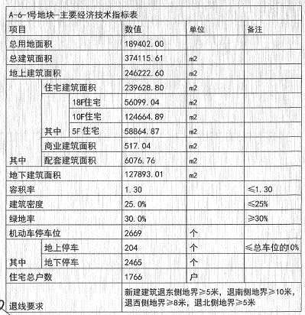
根据建设单位介绍，A-6-1号地块项目拟建造标准为公共部分精装修，住宅为毛坯交付、地下车库为简单装修交付。截至本报告出具日，建设单位尚未提供详细建造标准。
4、C-2-2地块
根据《C-2-2地块经济技术指标》，产品规划为高层住宅，建设内容主要为高层住宅、配套商业及地下车库，规划总建筑面积合计为361767.91平方米。根据建设单位的提供的资料，截至到2021年5月31日，C-2-2地块已售住宅用房规划建筑面积为156304.65平方米、已售商业用房规划建筑面积为9283.89平方米。
建设项目详细经济技术指标详见下表：
项目 |  | 数值 | 单位
用地面积 |  | 81132.00 | ㎡
总建筑面积 |  | 361767.91 | ㎡
地上建筑面积 |  | 273265.00 | ㎡
住宅建筑面积 |  | 252104.27 | ㎡
商业建筑面积 |  | 15473.15 | ㎡
公建建筑面积 |  | 5687.58 | ㎡
总户数 |  | 1849.00 | 户
地下车库面积 |  | 88502.91 | ㎡
其中 | 人防车库面积 | 23034.09 | ㎡
其中 | 非人防车库面积 | 62383.00 | ㎡
停车位 |  | 2036.00 | 个
其中 | 地下人防车位 | 600.00 | 个
其中 | 地下非人防车位 | 1436.00 | 个
根据建设单位介绍，C-2-2地块项目拟建造标准为公共部分精装修，住宅为毛坯交付、地下车库为简单装修交付。截至本报告出具日，建设单位尚未提供详细建造标准。
4、C-2-4地块
根据《C-2-4地块经济技术指标》，产品规划为高层住宅，建设内容主要为高层住宅、配套商业及地下车库，规划总建筑面积合计为387984.00平方米。根据建设单位的提供的资料，截至到2021年5月31日，C-2-4地块已售住宅用房规划建筑面积为177717.48平方米。
（转下页）

建设项目详细经济技术指标详见下表：
项目 |  | 数值 | 单位
用地面积 |  | 81220.00 | ㎡
总建筑面积 |  | 387984.00 | ㎡
地上建筑面积 |  | 300514.00 | ㎡
住宅建筑面积 |  | 277683.57 | ㎡
商业建筑面积 |  | 11676.02 | ㎡
公建配套建筑面积 |  | 11154.41 | ㎡
总户数 |  | 2287.00 | 户
地下车库面积 |  | 87470.00 | ㎡
其中 | 人防车库面积 | 27336.00 | ㎡
其中 | 非人防车库面积 | 60134.00 | ㎡
停车位 |  | 2574.00 | 个
其中 | 地下人防车位 | 204.00 | 个
其中 | 地下非人防车位 | 2370.00 | 个
容积率 |  | 4.30 | -
根据建设单位介绍，C-2-4地块项目拟建造标准为公共部分精装修，住宅为毛坯交付、地下车库均简单装修交付。截至本报告出具日，建设单位尚未提供详细建造标准。

二、项目工程建设进程评价
序号 | 任务名称 | A-4-2地块 | A-5-3地块 | A-6-1地块 | C-2-2地块 | C-2-4地块
1 | 签订土地出让合同 | 2014-8-21 | 2014-8-21 | 2019-6-24 | 2013-9-12
2 | 取得《建设用地规划许可证》 | 2014-11-5 | 2015-4-20 | 2020-2-26 | 2013-9-13 | 2014-11-5
3 | 取得《不动产权证书》 | 2019-6-20 | 2019-7-8 | 2019-7-9 | 2019-6-5 | 2019-6-20
4 | 取得《建设工程规划许可证》 | 一期（2018-10-26）二期尚未取得 | 尚未取得 | 2020-10-26 | 2018-10-26 | 2018-10-26
5 | 取得《建筑工程施工许可证》 | 一期（2019-5-31、2019-6-20、  2019-6-28）  二期尚未取得 | 尚未取得 | 2020-11-24 | 2018-11-6、2019-4-10、2019-9-19 | 2018-11-6、2019-12-6
6 | 首批取得《预售许可证》 | 一期（2020-11-19）  二期尚未取得 | 尚未取得 | 企业未提供 | 2019-9-20 | 2019-12-30
7 | 封顶时间 | 一期（2020-11-30）  二期（2024-11-30） | 2025-3-30 | 2021-12-30 | 2022-11-30 | 2021-21-1
8 | 竣工备案时间 | 一期（2022-6-30）  二期（2026-12-30） | 2026-12-30 | 2022-6-30 | 2023-12-30 | 2023-8-30
9 | 交付时间 | 一期（2022-10-30）  二期（2027-6-30） | 2027-6-30 | 2023-6-30 | 2024-6-30 | 2023-12-30

三、项目建设条件评价
项目目前市政基础设施条件达“临时三通”（即通路、通电、通上水），截至本报告出具日，项目建设情况如下：
地块号 | 项目建设情况
A-4-2地块 | 部分楼宇正在进行主体结构施工
A-5-3地块 | 尚未开工建设
A-6-1地块 | 部分楼宇正在进行主体结构施工
C-2-2地块 | 部分楼宇正在进行主体结构施工
C-2-4地块 | 部分楼宇正在进行主体结构施工

四、施工、监理单位资质评价
截至本报告出具日，建设单位未能提供有关建设、施工、监理单位资质相关信息。

五、环境保护评价
项目工程建设内容为居住项目，主要环境问题是地下车库、生活污水、噪声及施工期扬尘和噪声等。截至本报告出具日，建设单位正在申请环境保护相关批准文件。

第三章 市场评估

一、市场环境评价

（一）城市概况
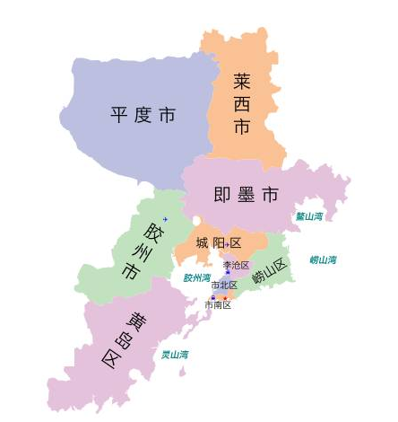
青岛，别称岛城、琴岛、胶澳，是中国山东省副省级市、计划单列市，是国务院批复确定的中国沿海重要中心城市和滨海度假旅游城市、也是国际性港口城市。青岛地处中国华东地区、山东半岛东南、东濒黄海，是山东省经济中心、国家重要的现代海洋产业发展先行区、东北亚国际航运枢纽、海上体育运动基地，一带一路新亚欧大陆桥经济走廊主要节点城市和海上合作战略支点。青岛是国家历史文化名城、中国道教发祥地，因树木繁多，四季常青而得名。1891年清政府驻兵建制，青岛是2008北京奥运会和第13届残奥会帆船比赛举办城市，是中国帆船之都，亚洲最佳航海城，世界啤酒之城、联合国“电影之都”、全国首批沿海开放城市、全国文明城市、中国最具幸福感城市。被誉为“东方瑞士”、中国品牌之都。2020年9月2日，被交通运输部评为国家公交都市建设示范城市。
青岛是国际海洋科研教育中心，驻有山东大学（青岛）、北京航空航天大学青岛校区、中国海洋大学等高校26所，引进清华大学、北京大学等29所高校。青岛的异域建筑种类繁多，被称作“万国建筑博览会”。八大关建筑群荣膺“中国最美城区”称号。
【位置】青岛地处山东半岛东南部，位于东经119°30′～121°00′、北纬35°35′～37°09′，东、南濒临黄海，东北与烟台市毗邻，西与潍坊市相连，西南与日照市接壤。
【面积】全市总面积为11293平方千米。其中，市区（市南、市北、李沧、崂山、青岛西海岸新区、城阳、即墨等七区）为5226平方千米，胶州、平度、莱西等三市为6067平方千米。
【历史】青岛市市名以古代渔村青岛得名。青岛市专名“青岛”本指城区前海一海湾内的一座小岛，因岛上绿树成荫，终年郁郁葱葱而得名“青岛”，后于明嘉靖年间首度被记载于王士性的《广志绎》中。青岛所在的海湾因岛得名青岛湾，由此入海的一条小河也被称为青岛河。青岛河口于明万历年间建港，称青岛口；河两岸的两个村落分别得名上青岛村和下青岛村；河源头的一座山于1923年也被定名为青岛山。新石器时代，青岛是东夷人繁衍生息的主要地区之一，遗留了丰富多彩的大汶口文化、龙山文化和岳石文化，商周时期，青岛是中国海盐的发祥地，位列中国“四大古盐区”和“五大古港”。 春秋战国时期，青岛建立了山东地区第二大市镇—即墨，“即墨故城”（平度市境内）是中国现存最早的古代城池遗址。秦始皇统一中国后，五巡天下，三登琅琊（青岛黄岛区境内）。据记载，中国最早的一次涉洋远航——徐福东渡朝鲜、日本，就是从琅琊起航的。汉武帝少年时代在不其（城阳区境内）做过胶东王，是中国有记载的到青岛地域巡游次数最多的皇帝。唐宋时期，青岛作为衔接南北航运的“中转站”，成为中国北方沿海最重要的交通枢纽和贸易口岸。宋时专门在板桥镇（胶州市境内）设“市舶司”管理对外贸易。元朝，为方便海运漕粮，开凿了中国唯一的海运河——纵贯山东半岛的胶莱运河。明清时期，青岛是中国北方重要的海防要塞，属山东莱州府境内。清光绪十七年（1891年）6月14日，清政府在胶澳设防，青岛由此建置。清光绪二十三年（1897年）11月14日，德国以“巨野教案”为借口侵占青岛，青岛沦为殖民地。1949年6月2日，青岛成为华北地区最后一座解放的城市，改属山东省辖市。
【行政区划】截至2019年，青岛市辖7个市辖区（市南、市北、李沧、崂山、青岛西海岸新区、城阳、即墨），代管3个县级市（胶州、平度、莱西）。有街道（镇）145个、社区（村）6626个。
【人口】2019年全市常住总人口949.98万人，增长1.12%。其中，市区常住人口645.20万人，增长1.57%。截至2012年底，青岛以汉族为主，另外，有少数民族52个，少数民族人口76696人。
【地质地貌】地质。青岛所处大地构造位置为新华夏隆起带次级构造单元——胶南隆起区东北缘和胶莱凹陷区中南部。区内缺失整个古生界地层及部分中生界地层，但白垩系青山组火山岩层发育充分，在青岛市出露十分广泛。岩浆岩以元古代胶南期月季山式片麻状花岗岩及中生代燕山晚期的艾山式花岗闪长岩和崂山式花岗岩为主。市区全部坐落于该类花岗岩之上，建筑地基条件优良。构造以断裂构造为主。自第三纪以来，区内以整体性较稳定的断块隆起为主，上升幅度一般不大。
地貌。青岛为海滨丘陵城市，地势东高西低，南北两侧隆起，中间低凹。其中，山地约占青岛市总面积（下同）的15.5%，丘陵占2.1%，平原占37.7%，洼地占21.7%。青岛市海岸分为岬湾相间的山基岩岸、山地港湾泥质粉砂岸及基岩砂砾质海岸等3种基本类型。浅海海底则有水下浅滩、现代水下三角洲及海冲蚀平原等。青岛市大体有3个山系。东南是崂山山脉，山势陡峻，主峰海拔1132.7米。从崂顶向西、北绵延至青岛市区。北部为大泽山（海拔736.7米，平度境内诸山及莱西部分山峰均属之）。南部为大珠山（海拔486.4米）、小珠山（海拔724.9米）、铁橛山（海拔595.1米）等组成的胶南山群。市区的山岭有浮山（海拔384米）、太平山（海拔150米）、青岛山（海拔128.5米）、北岭山（海拔116.4米）、嘉定山（海拔112米）、信号山（海拔99米）、伏龙山（海拔86米）、贮水山（海拔80.6米）等。
【气候】青岛地处北温带季风区域，属温带季风气候。市区由于海洋环境的直接调节，受来自洋面上的东南季风及海流、水团的影响，故又具有显著的海洋性气候特点。空气湿润，雨量充沛，温度适中，四季分明。春季气温回升缓慢，较内陆迟1个月；夏季湿热多雨，但无酷暑；秋季天高气爽，降水少，蒸发强；冬季风大温低，持续时间较长。据1898年以来100余年气象资料查考，市区年平均气温12.7℃，极端高气温38.9℃（2002年7月15日），极端低气温-16.9℃（1931年1月10日）。全年8月份最热，平均气温25.3℃；1月份最冷，平均气温-0.5℃。日最高气温高于30℃的日数，年平均为11.4天；日最低气温低于-5℃的日数，年平均为22天。降水量年平均为662.1毫米，春、夏、秋、冬四季雨量分别占全年降水量的17%、57%、21%、5%。年降水量最多为1272.7毫米（1911年），最少仅308.2毫米（1981年），降水的年变率为62%。年平均降雪日数只有10天。年平均气压为1008.6毫巴。年平均风速为5.2米/秒，以南东风为主导风向。年平均相对湿度为73%，7月份最高，为89%；12月份最低，为68%。青岛海雾多、频，年平均浓雾51.3天、轻雾108.2天。
【水文】青岛共有大小河流224条，均为季风区雨源型，多为独立入海的山溪性小河。流域面积在100平方千米以上的较大河流33条，按照水系分为大沽河、北胶莱河以及沿海诸河流三大水系。大沽河水系，包括主流及其支流，主要支流有小沽河、五沽河、流浩河和南胶莱河。大沽河是青岛市最大的河流，发源于招远市阜山，由北向南流入青岛，经莱西、平度、即墨、胶州和城阳，至胶州南码头村入海。干流全长179.9千米，流域面积6131.3平方千米（含南胶莱河流域1500平方千米），是胶东半岛最大水系。大沽河多年平均径流量为6.61亿立方米。该河20世纪70年代前，径流季节性较强，夏季洪水暴涨，常年有水；之后，除汛期外，中、下游已断流。北胶莱河水系，包括主流北胶莱河及诸支流，在青岛境内的主要支流有泽河、龙王河、现河和白沙河，总流域面积1914.0平方千米。北胶莱河发源于平度市万家镇姚家村分水岭北麓，沿平度市与昌邑市边界北去，于平度市新河镇大苗家村出境流入莱州湾。干流全长100千米，流域面积3978.6平方千米。该河多年平均径流量为2.53亿立方米，多年平均含沙量为0.24千克/立方米。沿海诸河系，指独流入海的河流，较大者有白沙河、墨水河、王哥庄河、白马河、吉利河、周疃河、洋河等。
【海洋】海岸线：青岛市海域面积约1.22万平方千米，其中领海基线以内海域面积8405平方千米；海岸线（含所属海岛岸线）总长为816.98千米，其中大陆岸线710.9千米，大陆岸线占山东省岸线的1/4。海岸线曲折，岬湾相间。海湾：面积大于0.5平方千米的海湾，自北而南分布着丁字湾、栲栳湾、盐水湾（又称横门湾）、崂山湾（又称北湾）、小岛湾、王哥庄湾、青山湾、腰岛湾、太清宫口、流清河湾、崂山口、沙子口湾、麦岛湾、浮山湾、太平湾、汇泉湾、前海湾（又称栈桥湾）、胶州湾、唐岛湾、灵山湾、利根湾和古镇口、斋堂湾、董家口湾、沐官岛湾等；胶州湾内又有海西湾（包括小叉湾、薛家岛湾）、黄岛前湾、红岛湾、女姑口、沧口湾等49个海湾。海岛：青岛有海岛69个。其中，水岛、驴岛、小青岛、小麦岛、团岛、鼻岛、牛岛和吉岛是人工陆连岛，只有62个岛四面环海。69个海岛总面积为13.82平方千米，岸线总长度为106.08千米。海岛的面积大部分较小，只有田横岛和灵山岛的面积大于1平方千米，其余各岛面积都在0.6平方千米以下。在69个海岛中，只有10个海岛有固定居民。潮汐：青岛属正规半日潮港，每个太阴日（24小时48分）有两次高潮和两次低潮。平均潮差为2.8米左右，大潮差发生于朔或望（上弦或下弦）日后2～3天。8月份潮位比1月份潮位一般高出0.5米。中国以青岛验潮站观测的平均潮位作为“黄海平均海水面”，其高度在青岛观象山国家水准原点下72.289米。中国自1957年起，大陆国土的地物高程即以此为零点起算。
（二）经济运行概况（2020年至2021年1季度）
2020年，面对突如其来的疫情冲击和复杂多变的外部环境，青岛市上下在中央和省、市委的坚强领导下，坚定不移贯彻新发展理念，构建新发展格局，统筹疫情防控与经济社会发展，扎实做好“六稳”工作，全面落实“六保”任务，奋力打好十五个攻势，经济发展的活力、动力和潜力不断释放，韧性、协调性和稳定性持续增强，就业民生保障更加有力，发展质量稳步提升。
根据地区生产总值统一核算结果，2020年，青岛市生产总值12400.56亿元，按可比价格计算，比上年增长3.7%。分产业看，第一产业增加值425.41亿元，比上年增长2.6%；第二产业增加值4361.56亿元，增长3.0%；第三产业增加值7613.59亿元，增长4.1%。“十三五”时期生产总值年均增长6.5%，三次产业结构由2015年的4.1:40.5:55.4调整为2020年3.4：35.2：61.4。
1.农业发展稳中有进，畜牧生产持续恢复
持续推进乡村振兴攻势，粮食及“菜篮子”产品生产供应稳定充足。2020年，粮食生产取得可喜成效，全年粮食播种面积704.3万亩，总产量304.6万吨，比上年增长0.7%，连续3年保持在300万吨以上，有力保障粮食供应的安全稳定。全年猪牛羊禽肉产量48.0万吨；蔬菜总产量655.8万吨。生猪产能增加。2020年末，生猪存栏169.2万头，比三季度末增长6.5%。其中，能繁母猪存栏19.4万头，增长29.3%。渔业生产平稳。全年水产品产量101.1万吨，增长0.3%。
2.工业生产基本回归常态，新产业新产品蓬勃发展
强力攻坚、精准帮扶，工业经济迅速企稳复苏。全年青岛市规模以上工业增加值比上年增长5.5%，同比提升4.9个百分点。12月份，规模以上工业增加值增长7.4%，比上月加快0.4个百分点。35个大类行业中，24个行业实现增长，比前三季度增加4个行业，增长面为68.6%。新产业、新产品蓬勃发展。装备制造业增长9.7%，比前三季度加快1.7个百分点；工业机器人产量增长45.0%，传感器增长28.1%，智能电视增长15.6%。1-11月份，规模以上工业企业实现利润总额480.7亿元，增长18.3%，连续3个月保持两位数增长。
3.服务业生产持续复苏，邮政快递业发展势头强劲
多措并举助力复工复产，服务业支柱行业发展速度加快。1-11月份，规模以上服务业实现营业收入2108.1亿元，同比增长8.5%，比前三季度提升3.8个百分点。从行业看，交通运输、仓储和邮政业发展增势稳定，1-11月份营业收入1128.4亿元，增长14.4%，比前三季度提升3.6个百分点；其他营利性服务业提速明显，1-11月份营业收入751.5亿元，增长2.4%，比前三季度提升5.6个百分点；非营利性服务业1-11月份营业收入47.1亿元，增长0.4%，增速首次转正。邮政行业保持快速增长，2020年邮政业务总量增长26.3%，快递业务量增长29.5%，分别比前三季度加快0.8和1.9个百分点。
4.消费市场逐步回暖，消费升级类商品销售增速加快
举办系列促消费活动，有效激发消费活力。2020年，社会消费品零售总额5203.5亿元，增速由前三季度下降3.0%转为增长1.5%。其中，限额以上单位消费品零售额1649.2亿元，增长0.4%。按经营单位所在地分，城镇消费品零售额4294.4亿元，增长1.2%；乡村消费品零售额909.1亿元，增长3.2%。升级类商品消费增长较快。限额以上单位新能源汽车、可穿戴智能设备等商品零售额分别增长28.9%、23.9%。线上消费保持较好增势。全年通过公共网络实现的商品零售额增长9.5%。
5.投资增长保持平稳，重点攻势投资增势较好
实施“百日攻坚”行动，有效投资进一步扩大。2020年，固定资产投资比上年增长3.2%，比前三季度提升1.3个百分点。“十三五”时期年均增长10.4%。分产业看，全年第一产业投资保持高速运行，增长115.4%；第二产业投资增长1.6%；第三产业投资增长2.7%。分领域看，基础设施投资企稳回升，增长0.1%；房地产投资支撑力度增强，增长2.8%；社会民生领域投资增速加快，增长28.9%。重点监测的9个攻势投资均保持增长，其中，城市品质改善提升攻势、突破平度莱西攻势、乡村振兴攻势、民营经济攻势增势较好，分别增长28.9%、25.6%、15.1%、13.0%。
6.外贸进出口逆势上扬，贸易结构持续优化
精准施策有效响应外部订单需求，“稳外贸”取得积极成效。2020年，外贸进出口总值6407.0亿元，比上年增长8.2%，比前三季度提升1.8个百分点。其中，出口3876.8亿元，增长13.7%；进口2530.2亿元，增长0.7%。占出口总值近七成的机电产品、劳动密集型产品均实现两位数增长，机电产品出口1813.9亿元，增长18.1%；劳动密集型产品出口882.2亿元，增长17.1%。从贸易对象看，对东盟进出口增长27.2%，占全市进出口总值14.7%，继续保持第一大贸易伙伴地位；对欧盟、美国进出口分别增长9.7%和14.9%；对“一带一路”沿线国家进出口增势显著，增长16.3%，高于全市平均8.1个百分点，占全市进出口总值的28.4%。
7.财税金融运行稳健，服务实体经济质效提升
政府坚持过“紧日子”，加快经济回归正轨，财政收入持续向好。2020年，青岛市一般公共预算收入完成1253.8亿元，比上年增长1.0%，比前三季度提升1.9个百分点。其中，税收收入完成898.8亿元，占比71.7%。积极出台减税降费、稳岗就业等政策，助力市场主体纾困发展，全年新增减税降费340亿元左右。
创新政策提供强力支撑，金融支持实体经济效果显著。12月末，青岛市本外币各项存款余额20507.1亿元，比年初增加2630.8亿元，同比多增878.8亿元；各项贷款余额21064.8亿元，比年初增加2854.9亿元，同比多增783.8亿元。贷款结构优化，对企业部门支持力度加大。全年企事业单位新增贷款占各项贷款增量的69.5%，同比提升10.2个百分点。
8.就业形势总体平稳，民生保障扎实有力
健全社会保障，就业形势总体稳定。全年城镇新增就业44.75万人，比上年增长7.5%，完成全年目标的149.2%。12月末，全市城镇登记失业率为3.03%，控制在较低水平。
财政支出积极发力，突出民生兜底。全年公共卫生、住房保障、社会保障和就业等民生领域的财政支出分别增长68.1%、29.7%和14.6%。微观主体活力增强。2020年，全市新登记市场主体36.5万户，增长12.5%。年末市场主体总量达179.8万户，增长15.4%。
居民收入稳步提升。全年全市居民人均可支配收入47156元，比上年名义增长3.7%。按常住地分，城镇居民人均可支配收入55905元，增长2.6%；农村居民人均可支配收入23656元，增长4.8%。城乡居民人均收入比值为2.36，比上年缩小0.05。
9.消费价格涨幅回落，物价水平基本稳定
实施保供稳价，消费价格涨幅符合预期。全年居民消费价格上涨2.4%，低于上年3.3%的涨幅。分类别看，食品价格和非食品价格分别上涨9.8%和0.4%；消费品价格和服务价格分别上涨3.4%和0.7%。12月份，居民消费价格同比持平，环比上涨1.1%。食品烟酒类、医疗保健类、居住类、其他用品和服务类价格同比分别上涨1.4%、1.3%、0.6%和0.2%；交通和通信类、生活用品及服务类、衣着类、教育文化和娱乐类分别下降4.3%、2.4%、1.4%和0.2%。受寒潮天气和春节前需求增加双重影响，12月份食品价格同比上涨1.2%，环比上涨4.6%。
总的来看，2020年青岛市经济运行稳定恢复，持续向好，经济社会在巨大冲击面前展现出强大韧性，取得了难能可贵的发展成绩。“十三五”规划圆满收官。同时要看到，当前国内外环境依然复杂严峻，发展不平衡不充分问题仍然突出，经济回升向好的基础还需进一步巩固。2021年是“十四五”规划的开局之年，在市委市政府的正确领导下，坚持稳中求进工作总基调，立足新发展阶段，贯彻新发展理念，融入新发展格局，坚定不移深化改革开放创新，巩固拓展疫情防控和经济社会发展成果，扎实做好“六稳”工作，全面落实“六保”任务，以优异成绩迎接全面建成小康社会及建党100周年。
2021年一季度，青岛市生产总值为3037.42亿元，同比增长18.0%，两年平均增长4.7%。其中，第一产业增加值为34.16亿元，同比增长4.5%，两年平均增长2.2%；第二产业增加值为993.29亿元，同比增长19.9%，两年平均增长3.7%；第三产业增加值为2009.97亿元，同比增长17.4%，两年平均增长5.4%。2021年一季度全市经济实现“开门红”，延续整体回升、持续稳定恢复态势。同时也要看到，当前国内外环境仍存在诸多不确定性因素，疫情防控压力犹存；经济恢复过程中新老问题交织，基础仍不牢固，要保持经济稳定健康发展仍然任重道远。
（三）城市规划与发展目标
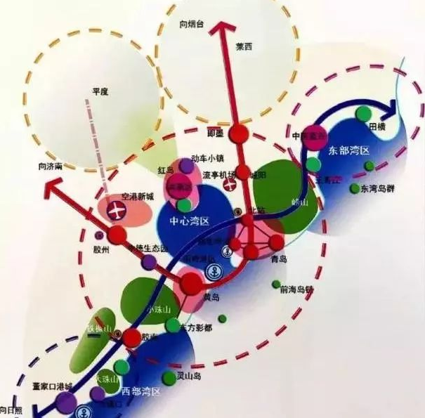
根据《青岛市2050远景发展战略（征求意见稿）》，将打造国际航运中心、面向全球的国际自由贸易门户和贸易中心、国际金融中心、世界一流的海洋科技创新策源地、国际旅游度假之都和国家先进制造业基地。将拥湾发展，构建青岛都市区和青岛都市圈，建设起更具竞争力、更持续发展的国际一流湾区。
- 区域协同·青岛都市区/都市圈
从城市思维转向区域思维，按照“都市区—都市群—城市群”的空间组织逻辑，构建青岛都市区和青岛都市圈，发挥青岛核心引领作用。
①构建青岛都市区
以环胶州湾地区为内核，优化环湾50-100公里市域范围内的城镇空间与功能布局，构建要素集聚、创新活力的青岛都市区。
②加强城际邻界地区统筹协调
加强丁字湾等城际邻界地区的统筹协调。丁字湾区域坚持以生态保护为底线，共治海洋生态环境，合理开发利用滨海岸线资源。
③培育青岛都市圈
以城际轨道1小时通勤距离为基准，培育构建以青岛为核心，覆盖5城的都市圈，形成青岛“智”+半岛“造”的区域格局，推动区域一体化发展。2.城市定位、规划目标
- 加强城际邻界地区统筹协调
加丁字湾区域坚持以生态保护为底线，共治海洋生态环境，合理开发利用滨海岸线资源；莱西-莱阳积极对接青荣城际、潍莱高铁，建设半岛区域的交通枢纽；昌邑-新河-莱州协调化工产业发展；董家口-日照重点统筹港口及临港产业分工布局。
- 培育青岛都市圈
以城际轨道1小时通勤距离为基准，培育构建以青岛为核心，覆盖潍坊、烟台、威海、日照、临沂的都市圈，形成青岛“智” 半岛“造”的区域格局，推动区域一体化发展。

（四）土地市场概况
1、供应情况
2017-2020年青岛市住宅用地土地供应量整体呈波动上升趋势，从住宅用地年度供应年度走势来看，2017年是近5年住宅用地供应量最少的一年，全年新增供应住宅用地193宗，土地面积747.54万平方米，新增规划建筑面积仅1444.7万平方米；2019年供应宗数大幅度上涨达到313宗，新增供应土地面积和建筑面积均分别是1281.49平方米和2652.84平方米；2020年土地市场供应量小幅度下降，供应量宗地数为307宗，供应土地面积1110.83万平方米、供应建筑面积2443.9万平方米；2020年供应情况变化不大略低于2019年。
2021年1-5月，青岛市住宅用地新增供应109宗，供应土地面积314.4万平方米，新增规划建筑面积652.96万平方米，2020年新增供应139宗，供应土地面积486.96万平方米，新增规划建筑面积1077.09万平方米，同比近五年1-5月新增数据，2021年新增供应土地宗数仅略低于2020年，但新增土地面积及新增建筑面积仅高于2017年。

资料来源：CREIS中指数据
2、成交情况
从2017年至2020年青岛市住宅用地土地成交情况来看，整体走势呈先涨后降趋势。2017年，住宅用地成交170宗，土地面积为666.17万平方米，成交规划面积1275.67平方米，成交金额为345.72亿元； 2018年，成交宗数上涨为209宗，住宅用地成交土地面积、建筑面积、成交金额相比2017年上涨了39.52%、53.3%和64.33%；2019年，成交宗数上涨到284宗，达到近几年土地成交高峰点，成交土地面积1159.31万平方米，建筑面积2414.75平方米，成交金额850.27亿元；2020年，成交宗数略有下降到278宗，成交土地面积994.64万平方米，建筑面积2173.92平方米，成交金额722.01亿元。
2021年1-5月土地成交106宗，同比近5年1-5月成交数据，2017年-2020年成交持续上涨，2021年成交宗地相比较2020年略有下降，2021年土地面积为301.83万平方米、建筑面积在625.39万平方米，成交金额为205.56亿元以上，相比2020年度各项指标下降了30.07%、33.24%、26.43%。

资料来源：CREIS中指数据
从区域分布上分析， 2020-2021年1-5月，青岛市住宅土地成交前三名的区域分别是黄岛区（134宗）、即墨区（84宗）、城阳区（54宗）；土地成交面积排名前三的是黄岛区（352万平方米）、万即墨区（342.09万平方米）、城阳区（204.55万平方米），即墨区成交土地宗数明显低于黄岛区，但是土地成交总面积与黄岛区基本相当。近两年青岛土地热点区域为黄岛区、即墨区、城阳区和胶州市，随着未来规划完善，升值潜力较大。

资料来源：CREIS中指数据
从近5年土地成交价格走势上看，青岛市土地成交均价以2019年为转折点，呈先升后降的趋势，溢价率除2017年较高以外，其余年份溢价率均未超过3%。2019年成交单价最高为3521元/平方米、溢价率为1.03%；2017年成交单价为2710元/平方米，为近5年溢价率最高，达9.33%。； 2018年成交住宅用地平均溢价率为2.52%，2020年几乎没有溢价，平均溢价率仅为0.17%。2021年5月的青岛市集中土拍中最为火爆的市北区开平路45号地块触发最高限价17000元/㎡，招商以65%溢价率成交，拍出市北区“新地王”。

资料来源：CREIS中指数据
从青岛市成交土地规模分析，2020年至2021年（1-5月）黄岛区成交规模最大，黄岛区成交土地面积为352万平方米，新增规划建筑面积为745.3万平方米。其次为即墨区，成交土地面积和新增规划建筑面积仅略低于黄岛区，黄岛区和即墨区成交土地占比全市总量达到5成以上。从各区成交楼面单价来看，市南区、崂山区、市北区排名前三，成交楼面单价分别为11976元/平方米、10590元/平方米、9136元/平方米，其次是李沧区，成交楼面单价分别为8518元/平方米。溢价情况来看，基本没有溢价，仅有市北区平均溢价率在1%以上。整体来看，随着中心城区土地数量逐年减少，未来土地供求市场往边缘区域延伸，边缘区域将成为城市未来发展方向。目前热门区域主要集中在黄岛区、即墨区、城阳区、莱西市和胶州市。

资料来源：CREIS中指数据
3、流拍及情况
近5年来，青岛市住宅用地整体来看流拍数量呈波动趋势，从2017年至今共有50宗住宅地块出现流拍。2019、2020年流拍出现频次相对明显，特别是2019年达到26宗，2020年有11宗住宅地块流拍。从分布区域上看，近2年流拍地块主要出现在黄岛区和城阳区。随着房地产政策趋严，融资成本增加，囤地套现模式无法继续，更多的房企对于非优质地块的拿地积极性明显降低，利润不达标的地坚决不拿，拿地策略愈趋理性。
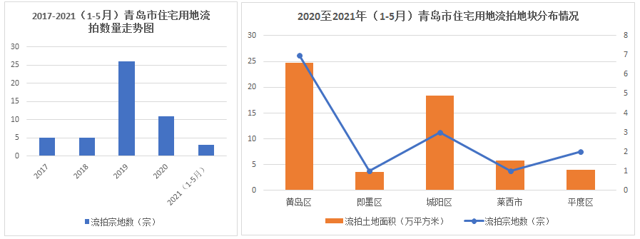

资料来源：CREIS中指数据
2020年至2021年5月流拍地块详细情况如下：
序号 | 地块名称 | 用地性质 | 建设用地面积(㎡) | 规划建设面积(㎡) | 起始价(万元) | 竞价截止日期
1 | 高新区规划中32号线以东、新韵路以南、规划5路以西、火炬路以北 | 城镇住宅用地、旅馆用地 | 99111.60 | 208134.00 | 83253.60 | 2021-02-02
2 | 黄岛区两河东路南、山海路西 | 科研用地、城镇住宅用地 | 89321.00 | 229202.40 | 20765.74 | 2020-04-24
3 | 黄岛区滨海大道北、海西路东 | 商务金融用地、餐饮、旅馆用地、城镇住宅用地（产权型人才住房） | 75766.00 | 208356.50 | 30107.51 | 2020-09-02
4 | 高新区正源路以东、瑞源路以西、锦荣路以南、正源支路以北 | 城镇住宅用地、零售商业用地 | 74717.80 | 112076.00 | 47071.92 | 2020-12-24
5 | 姜山镇杭州路西纬五路北地块二 | 零售商业、城镇住宅（产权型人才住房）、城镇住宅（租赁型人才住房） | 57773.00 | 115546.00 | 1790.96 | 2020-11-20
6 | 黄岛区山海路东、珠光路北 | 城镇住宅用地、科研用地 | 39601.30 | 99003.26 | 23533.07 | 2020-04-24
7 | 环秀街道办事处安和三路以南、天井山一路以东、淮涉河二路以北、天井山二路以西 | 住宅 | 36603.00 | 106148.00 | 26186.71 | 2020-01-21
8 | 平度市区上海路南侧、香港路西 | 城镇住宅、商服 | 30327.00 | 66854.00 | 10489.39 | 2020-01-07
9 | 黄岛区大湾港路东、承恩路南 | 城镇住宅用地（含40%比例产权型人才住房）、商务金融用地 | 16001.00 | 46402.90 | 17818.71 | 2021-02-07
10 | 黄岛区高山路以西、珠光路以北 | 商服用地（零售商业用地、批发市场用地、餐饮用地、旅馆用地）、城镇住宅用地 | 12983.79 | 19475.69 | 8090.20 | 2020-12-16
11 | 黄岛区泊里一路北、藏马路东 | 城镇住宅用地 | 11200.00 | 17920.00 | 1901.31 | 2020-11-23
12 | 城阳区城阳街道文阳路北、黑龙江北路西 | 城镇住宅用地、零售商业用地 | 10590.00 | 21180.24 | 9939.89 | 2021-05-12
13 | 平度市区人民路北、永康街东侧 | 城镇住宅 | 9192.00 | 16545.00 | 4215.67 | 2020-02-12
14 | 黄岛区长江东路北、嘉陵江东路东侧 | 零售商业用地、城镇住宅用地 | 1919.60 | 5950.76 | 3897.15 | 2020-03-24
单位：平方米、万元、元/平方米
资料来源：CREIS中指数据

（五）房地产市场概况
1、供销走势
从供应量上看，近5年青岛市商品住宅用房供应量在2019年达到最高峰，2019年开始供应处于下降趋势，成交量从2017年到2019年一直处于下降趋势，2020年成交量与2019年相比趋于平稳。其中2017年供应面积为（886.5万平方米），2018年出现上升为（1024.6万平方米），2019年大幅度上升达到近年最高值（1865.7万平方米），2020年供应量较2019年有所下降，2020年住宅用房新增供应面积为1761.8万平方米。2021年（1-5月）青岛市土地供应量达536.8万平方米，成交量达615.30万平方米，供小于求，市场需求量增加，同比去年，青岛市商品住宅供应量下降10.95%，成交量上升38.56%。
从销售情况来看，近5年青岛市商品住宅成交量高峰出现在2017年，随后在全国楼市调控政策的大环境下，2018年成交量出现较大幅度下降，2019-2020年成交趋于平稳趋势。2021年1-5月同比去年，整体房地产市场投资者需求增加，商品住宅成交套数有所上升。

资料来源： CREIS中指数据
2020年青岛市商品住宅供应套数为149715套，供应面积为1761.82万平方米，供应面积环比下降5.57%。2020年全市成交整体趋缓，商品住宅共成交120585套，成交面积1430.76万平方米，与去年同期相比下滑了0.19%。
2021年1-5月青岛市共推出商品住宅47455套，供应面积536.78万平方米，同比去年下降6.93%。2021年1-5月青岛市商品住宅共计成交52589套，成交面积615.30万平方米，同比去年上涨40.17%，供应量减少，需求量增加。从月度走势可以看到，一季度受假期影响，新批供应及成交量都处于低位，一季度共推出商品住宅262.83万平方米，其中2月供应量仅为52.35万平方米，进入二季度供应量有所提升，4月和5月两个月供应量为273.95万平方米；成交方面，同样受假期影响，2月为成交数量最低，之后市场热度明显提升，成交量还是回升，至5月份月度成交量超过11327套，成交面积达到132.97万平方米，楼市整体呈回暖趋势。

资料来源：CREIS中指数据
2、成交价格情况
2017-2021年（1-5月），青岛市商品住宅成交价格整体呈上升走势，2017至2019年逐年涨幅较大，2019至2021年成交价格走势涨幅相对平稳。2017至2020年逐年成交均价分别为10833元/平方米、12953元/平方米、14154元/平方米、14777元/平方米，环比分别为3.04%、19.57%、9.27%、4.40%。年总销售额在逐年增加，2021年1-5月销售额为914.33亿元，较2020年同期增长52.57%。
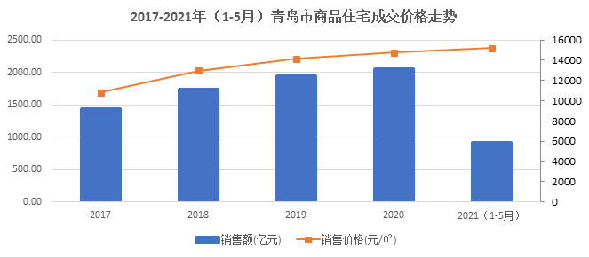
资料来源：CREIS中指数据
2020年至2021年5月成交价格走势中可以看到，绝大部分时间成交价格保持在14000-15600元/平方米价格区间，2020年一季度受疫情影响，市场成交接近冰点，价格出现小幅度下滑，但2020年5月以后市场开始回暖，价格也随之回升，2021年1-5月成交均价为15193元/平方米，相比2020年上涨7.7%。

资料来源：CREIS中指数据
3、区域分布
从区域分布上分析，青岛市商品住宅成交区域集中在黄岛区、城阳区、即墨区和胶州市。从成交价格来看，目前城区市北区下降超过10%以上，市南区成交价格上涨超过40%，其他区域全部均呈平稳趋势，2020年市南区成交均价45313元/平方米、崂山区成交均价42802元/平方米、市北区成交均价25883元/平方米、李沧区成交均价22118元/平方米、其他城区成交均价均在7000-15600元/平方米之间；2021年市南区成交均价64925元/平方米（环比上涨30.15%）、崂山区成交均价42562元/平方米（环比上涨1.14%）、市北区成交均价22853元/平方米（环比下降13.27%）、李沧区成交均价21769元/平方米（环比上涨0.91%）、其他城区成交均价均在7000-15000元/平方米。从成交面积看，与同期相比除城阳区以外其他城区均呈现上升趋势，其中市南区、崂山区、莱西市、即墨区呈明显上升趋势，环比上升分别为400.32%、307.74%、138.42%、96.10%。

资料来源：CREIS中指数据
4、库存及去化情况
截至到2021年5月，青岛市商品住宅存量7133万平方米，较上一年度增加0.15%，库存规模基本持平。去化方面，整体去化周期走势下降，2020年去化速度持续维持119万平方米左右，近1年月均去化量基本维持在134万平方米左右。出清周期来看，近1年走势中看到，库存面积整体基本持平，出清周期持续逐步减少。截至2020年12月商品住宅库存面积为7122平方米，出清周期为59.73个月。市场整体表现供过于求，2021年逐月成交有所上涨，截至2021年5月出清周期为53.38个月。

资料来源：克尔瑞数据、CREIS中指数据

（六）房地产政策
1、政策环境
2020年，中央政策层面继续坚持“房住不炒”的定位，落实城市主体责任，落实稳地价稳房价稳预期目标。
2020年1月3日，《中国银保监会关于推动银行业和保险业高质量发展的指导意见》[银保监发〔2019〕52号]，银行保险机构要落实“房住不炒”的定位，严格执行房地产金融监管要求，防止资金违规流入房地产市场，抑制居民杠杆率过快增长，推动房地产市场健康稳定发展。
2020年2月21日，人民银行召开2020年金融市场工作电视电话会议，强调保持房地产金融政策的连续性、一致性和稳定性，继续“因城施策”落实好房地产长效管理机制，促进市场平稳运行。
2020年4月17日，中共中央政治局召开会议：稳健的货币政策要更加灵活适度，运用降准、降息、再贷款等手段，保持流动性合理充裕，引导贷款市场利率下行，把资金用到支持实体经济特别是中小微企业上。
2020年5月20日，十三届全国人大三次会议国务院总理李克强作政府工作报告：坚持房子是用来住的、不是用来炒的定位，因城施策，促进房地产市场平稳健康发展。完善便民设施，让城市更宜业宜居。
2020年8月20日，住房城乡建设部、人民银行在北京召开重点房地产企业座谈会，研究进一步落实房地产长效机制。形成房地产企业资金，监测和融资管理规则，对房企有息负债规模，设置了“三道红线”。
2020年8月26日，住房和城乡建设部在北京召开部分城市房地产工作会商会，分析当前房地产市场形势，研究落实城市主体责任，稳妥实施房地产长效机制有关工作。会议强调，毫不动摇坚持房子是用来住的、不是用来炒的定位，坚持不将房地产作为短期刺激经济的手段，保持调控政策连续性稳定性，确保房地产市场平稳健康发展。
2020年11月3日，《中共中央关于制定国民经济和社会发展第十四个五年规划和二〇三五年远景目标的建议》发布，提到推进以人为核心的新型城镇化。实施城市更新行动，加强城镇老旧小区改造和社区建设，坚持房子是用来住的、不是用来炒的定位，租购并举、因城施策，促进房地产市场平稳健康发展。有效增加保障性住房供给，完善土地出让收入分配机制，探索支持利用集体建设用地按照规划建设租赁住房，完善长租房政策，扩大保障性租赁住房供给。
2020年11月13日，银保监会发布《关于保险资金财务性股权投资有关事项的通知》，为规范保险资金直接投资未上市企业股权行为，加大保险资金对各类企业的股权融资支持力度。提出禁止保险资金投资直接从事房地产开发建设的标的企业，包括开发或销售商业住宅，引导资金流向实体经济。
2020年12月16日至18日，中央经济工作会议在北京举行：解决好大城市住房突出问题，重视保障性租赁住房建设，租购同权，土地供应向租赁住房倾斜。
央行三度降准，释放长期资金约1.75万亿元，LPR两度下调，5年期以上LPR累计降幅达15个基点，房贷利率趋势性下移。地方在土地出让及房地产交易环节为市场、企业减压，土地出让政策涉及取消限制性规定、增加优质土地供应、延期或分期缴纳土地款、延长竣工期限；房地产交易政策涉及放松预售、放松限价、人才新政松绑限购、购房补贴、公积金政策调整。
2、青岛市房地产市场政策
（1）限购政策
青岛限购政策主要划定了市南区、市北区、崂山区、李沧区、城阳区（包括高新区）、西海岸新区，除此之外的即墨区、胶州市、平度市和莱西市不限购。
本地户籍限购2套；非本地户籍限购1套，但购房之日前两年内有12个月连续缴纳社保或个税记录。
在市南区、市北区、李沧区、崂山区、黄岛区、城阳区（包括高新区）范围内，对已拥有1套住房的本市（七区三市）户籍居民家庭（含部分家庭成员为本市户籍居民的家庭，包括夫妻双方及未成年子女）、能够提供从购房申请之日起前2年内在本市连续缴纳12个月及以上个人所得税纳税证明或社会保险缴纳证明的非本市户籍居民家庭（家庭成员均不拥有本市户籍），限购1套住房（含新建商品住房和二手住房）；对在上述区域内已拥有2套及以上住房的本市户籍居民家庭、拥有1套及以上住房的非本市户籍居民家庭、无法提供上述纳税证明或社会保险缴纳证明的非本市户籍居民家庭，暂停向其售房。补交、补办个人所得税纳税证明或社会保险缴纳证明的不予认可。
居民家庭拥有住房套数，以新购住房时居民家庭在《关于持续促进我市房地产市场平稳有序运行的通知》（青土资房发〔2018〕99号）住房限购区域内已办理产权登记和网签备案的住房套数为准。居民家庭在一套住房中仅占部分份额的，按其拥有一套住房计算。
（2）限售政策
在青岛市范围内（七区三市）购买的新建商品住房和二手住房，需取得《不动产权证书》满5年后方可上市交易，各商业银行应按照“认贷又认房”的要求严格执行。2017年3月16日至30日（含当日）已经完成存量房合同网签备案的二手住房，不受3.30《关于持续促进我市房地产市场平稳有序运行的通知》（青土资房发〔2018〕99号）规定的上市交易年限限制。
（3）限贷政策
首次和二次申请住房公积金贷款，购买新建住房的，最低首付比例由20%提高至30%，购买二手住房的，最低首付比例由30%提高至40%。在市区范围内购买首套住房商业贷款最低首付比例由20%提高至30%，购买二套住房商业贷款最低首付比例由30%提高至40%。暂停发放居民家庭购买第三套及以上住房贷款。
（4）其他相关政策
2020年2月21日，青岛市政府办公厅印发实施《关于应对新冠肺炎疫情进一步促进企业恢复正常生产经营的实施意见》，规定，新出让的房地产开发用地可按起始价的50%确定竞买保证金，按照成交价的20%缴纳定金；疫情防控期间新出让的用地、已出让未签订土地出让合同的用地、已签订土地出让合同尚未缴清土地出让金的用地，疫情防控期间均可不计入土地出让金收缴期限。这次新政还进一步降低了落户门槛，要求将“先落户、后就业”政策放宽到毕业学年在校大学生，已落户的可享受本市购房、申请人才公寓等政策。并规定人才住房销售价格不高于项目预售备案价格或实际销售价格的80%，具体房源和价格由区（市）政府与企业协商确定。
2020年12月14日，青岛市人才工作领导小组召开扩大会议，研究审议了《关于进一步深化户籍制度改革的意见（征求意见稿）》。此次户籍制度改革，继续放宽中心城区、大幅放宽城区、全面放开县域落户政策。实施分区域、分类别、差别化落户，引导人口合理有序流动。明确五大类落户途径，即人才落户、居住落户、亲属投靠落户、赋权激励落户和稳定就业居住落户，提出了一系列重磅措施。中心城区取消落户房屋面积限制。
城阳区、黄岛区、即墨区人才落户取消缴纳社会保险年限限制；在我市稳定就业且在城区范围稳定居住（租赁房屋并办理居住证）的人员，可申请本人及配偶、未成年子女在稳定居住地城镇社区集体户落户。

（七）区域市场分析
1、黄岛区区域概况
（1）黄岛区简介
【基本情况】黄岛区，又称青岛西海岸新区，是青岛市的市辖区，中华人民共和国第九个国家级新区。黄岛区是国家海陆统筹发展试验区、国际高端海洋产业集聚区、海洋经济国际合作示范区、国际航运枢纽、山东半岛蓝色经济先导区。其中北部六个街道与王台（含黄山经济区）、灵山卫街道办事处（含积米崖港区）为国务院批准设立的首批国家级经济技术开发区的青岛经济技术开发区。青岛前湾保税港区和董家口港区均位于黄岛区。2019年常住人口160.82万。
【行政区划】截至2021年，黄岛区（青岛西海岸新区）辖14个街道（黄岛街道、辛安街道、薛家岛街道、灵珠山街道、长江路街道、红石崖街道、胶南街道、珠海街道、隐珠街道、灵山卫街道、铁山街道、滨海街道、张家楼街道、王台街道），8个镇（琅琊镇、泊里镇、大场镇、大村镇、六汪镇、海青镇、宝山镇、藏马镇）和5个经济园区（青岛临港经济开发区、积米崖港区、琅琊台度假区、胶河经济区、理务关经济区）；城市社区65个，村（社区）1156个。
【自然地理】黄岛区地处山东半岛西南隅，胶州湾畔。位于北纬35°35′～36°08′，东经119°30′～120°11′。南临黄海，北靠胶州市，西邻诸城市、五莲县和日照市。东北西南斜长79.25公里，东西宽62.36公里。陆域面积2096平方公里，海域面积约5000平方公里，区内海岸线282公里，滩涂83平方公里，岛屿42处，沿岸分布自然港湾23处。
黄岛区属鲁东丘陵区，境内山岭起伏，沟壑纵横。西部是小珠山山脉，主峰海拔724.9米。北部有老君山，海拔236米；龙雀山海拔309米；抓马山海拔237米。东面濒海，海岸线蜿蜒曲折，长达102.6公里，岛屿众多，港汊遍布。东南面的薛家岛把胶州湾与黄海分开。中部为海积平原，整个地形呈西高东低之势。黄岛区境内的山脉主要是西部的小珠山山脉，该山脉向东，向北延伸。大小山头遍布全区，仅有名称、海拔在百米以上者即有42座，分布在黄岛区的各山，依陆傍海，构成山海奇观。黄岛区的海滩主要分为砾石海滩和沙质海滩两种，砾石海滩多分布在黄岛和竹岔岛周围，沙质海滩主要分布在徐戈庄东北、黄岛前湾和薛家岛南海岸，其特点是沙质纯细，滩面宽阔乎直，坡度较缓，基本没有沙脊，可以见到波痕，如金沙滩，东西跨度3公里，呈月牙形向南展开，已成为天然海水浴场，还有银沙滩等。
黄岛区属东南沿海水系，均为季节性河流。因境内山水辛安河相连，形成了源短流急，单独直接入海的特点。较大的河流有辛安前河、辛安后河、南辛安河、镰湾河、独垛子西河等11条河流。河流总长34公里，流域面积83.2平方公里。
【气象气候】黄岛区地处北温带季风区域内，暖温带半湿润大陆性气候，空气湿润，雨量充沛，温度适中，四季分明，有明显的海洋气候特点，具有春寒、夏凉、秋爽、冬暖的气候特征，是天然的避暑胜地。年平均气温12.5℃；夏季平均气温23℃；最热的7月份平均气温25℃；最冷的1月份平均气温1.3℃；平均降雨量696.6mm；年无霜期平均为200天；风速平均5.4m/s，年平均瞬时风力大于8级天数为71天。
【区位交通】海运：前湾港，世界第七大港，75个泊位/1552万标准箱（2013年），通航150多个国家和地区的450多个港口。在建的董家口港港区规划面积70平方公里、临港产业区规划面积65平方公里，码头岸线长约35.7公里，泊位数112个，建成后总吞吐能力将达到4亿吨；航空：青岛流亭国际机场，开通95条国内航线，通航12个国际地区/城市； 公路：中国最长的两条高速公路沈海高速、青兰高速在此交汇；铁路：胶济铁路和规划中的青连铁路连接全国铁路网，并辐射内陆。
【经济发展】2020年实现GDP3751.16亿元，在青岛市位居第一位，占青岛市GDP的比重达到了30.25%，占比相对较高。相比上年同期增量为196.62亿元，名义增长速度为5.53%，略低于青岛市增速平均值。2020年黄岛区固定资产投资实现稳定增长，总量约占全市31%。实际利用外资13.3亿美元，增长8.1%；消费市场逐步回暖，规模以上服务业持续改善，还有工业加快恢复，财政金融稳定运行，黄岛区经济稳定恢复向好发展，且宏观经济运行好于多数市辖区。
【城市规划】按照青岛市城市总体规划全域统筹、海陆统筹、城乡一体、集约紧凑发展的要求，《青岛西海岸新区城市总体规划（2018-2035年）》提出实施“一核两港、多区联动、轴带贯通、组团发展”的城镇空间发展战略。一核即中央活力区。以风河两岸开发为依托，整合开发周边区域，打造新区中央活力区，成为城市综合功能核心区。两港即前湾港、董家口港。坚持以港兴城、港城联动、实施统筹规划。多区联动推进新区多个功能区联动发展，支撑带动新区发展。轴带贯通以东部滨海城镇发展带、西部生态农业发展带、近岸综合保护开发带、区域交通走廊，将新区功能区贯穿起来。
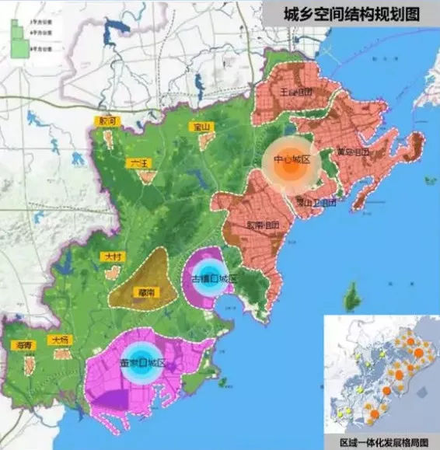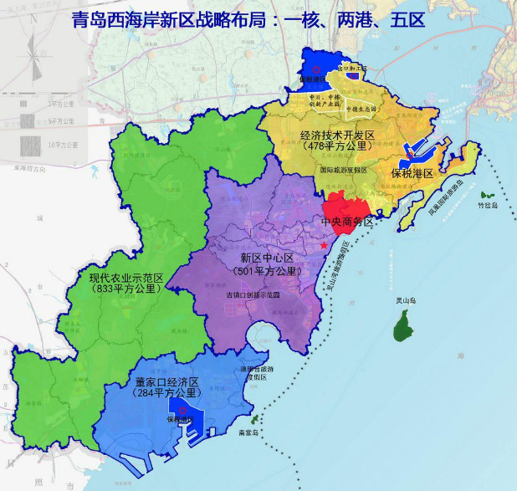
新区2035年城乡居民点建设用地面积为530.89平方公里，其中建设用地448.83平方公里，常住人口达到410万人左右。
规划按照生产空间集约高效、生活空间宜居适度、生态空间山清水秀的总体理念，划分禁建区、限建区、适建区，形成新区的大尺度国土空间结构。禁建区划定范围总面积约1252平方公里。限建区划定范围总面积约276平方公里。适建区划定范围总面积约600平方公里。
2、区域房地产市场概况
（1）区域土地市场分析
2017-2020年山东省青岛市黄岛区住宅用地土地供应量整体呈波动趋势，从近5年供应年度走势来看，2019年是近5年住宅用地供应量最多的一年，全年新增供应住宅用地152宗，土地面积515.96万平方米，供应规划建筑面积994.62万平方米；2020年供应宗数为139宗，略低于2019年，新增供应土地面积和建筑面积均分别是351.94万平方米和780.65万平方米； 2021年1至5月，黄岛区住宅用地新增供应53宗，供应土地面积127.54万平方米，供应规划建筑面积193.6万平方米，同比2020年同期住宅用地供应增加了12宗，供应土地面积和建筑面积分别上涨25.57%、6.11%。

2017-2020年山东省青岛市黄岛区涉宅用地共成交390宗，总成交土地面积1383.68万平方米，总成交建筑面积为2528.31万平方米，总成交金额约为708.04亿元。

资料来源：CREIS中指数据
从各年度成交走势来看，2017至2020年整体呈波动趋势，2017至2019年涨幅明显，而2020年开始出现大幅度下降。2019年达到近5年最高峰，2019年全年成交涉宅用地132宗，环比增加2宗，成交土地面积475.7万平方米，环比增长16.68%，新增规划建筑面积922.03万平方米，环比增长52.9%；而2020年黄岛区全年成交涉宅用地仅91宗，环比减少41宗，成交土地面积323.53万平方米，环比下降31.99%，新增规划建筑面积715.99万平方米，环比下降22.35%；2021年1至5月黄岛区成交涉宅用地为50宗，环比增加15宗，成交土地面积108.36万平方米，新增规划建筑面积178.41万平方米，均高于2020年同期成交面积。年成交金额方面，2019年土地收入292.44亿元为近4年来最高，2021年1至5月黄岛区住宅用地出让金总收入为43.94亿元，同比2020年同期上涨6.2%。
在过往4年黄岛区成交的住宅用地当中，从溢价率上来看，2017年近4年来最高为12.37%，平均楼面单价为2671元/平方米；2018至2020年年平均溢价率大幅下降，分别为1.14%、0.41%、0.43%，平均楼面单价分别为2478元/平方米、3172元/平方米、2646元/平方米；2021年1至5月平均溢价率为0，平均楼面单价为2463元/平方米，较2020年下降了6.92%。逐年来看，楼面地价水平在2019年之后呈逐年下跌走势，溢价率呈下降趋势，2019年整体市场竞争有一定热度，但市场整体趋于稳定。

资料来源：CREIS中指数据
黄岛区自2017年至今，全区共有37宗涉宅用地出现流拍，其中2018年4宗，2019年20宗，2020年7宗，2017和2021年1至5月各3宗流拍。

（2）调研对象地块周边区域涉宅用地成交详细情况以及宗地位置如下表及附图：
调研对象地块（A-4-2、A-5-3、A-6-1）周边区域涉宅用地出让情况一览表
序号 | 地块名称 | 建设用地  面积(㎡) | 规划建筑  面积(㎡) | 容积率 | 详细规划 | 成交日期 | 受让单位 | 成交价  (万元) | 成交楼面价  (元/㎡) | 溢价率
1 | 黄岛区滨海大道北、朝阳西路西 | 4718 | 17928.4 | ＞1且≤3.8 | 城镇住宅用地、商务金融用地 | 2021-05-14 | 青岛西发天创建设有限公司 | 6353.82 | 3544 | 0
2 | 黄岛区滨海大道北、朝阳西路西 | 2969 | 11282.2 | ＞1且≤3.8 | 城镇住宅用地、商务金融用地 | 2021-05-14 | 青岛西发天创建设有限公司 | 4036.76 | 3578 | 0
3 | 黄岛区滨海大道北、朝阳西路西 | 2884 | 10959.2 | ＞1且≤3.8 | 城镇住宅用地、商务金融用地 | 2021-05-14 | 青岛西发天创建设有限公司 | 3915.71 | 3573 | 0
4 | 黄岛区金凤凰路南、东华山路西 | 58301 | 104941.8 | ＞1且≤1.8 | 城镇住宅 | 2021-05-14 | 青岛栩升置业有限公司 | 50571.44 | 4819 | 0
5 | 黄岛区观海四路南、观海路西 | 7490.15 | 14980.31 | ＞1且≤2.0 | 商业用地(零售商业用地、批发市场用地、餐饮用地、旅馆用地、公用设施营业网点用地)、城镇住宅用地 | 2021-05-14 | 青岛鲁商润置投资开发有限公司 | 10170.12 | 6789 | 0
6 | 黄岛区滨海大道北、朝阳西路西 | 2983 | 11335.4 | ＞1且≤3.8 | 城镇住宅用地、商务金融用地 | 2021-05-14 | 青岛西发天创建设有限公司 | 4052.4 | 3575 | 0
7 | 黄岛区兰东路以西、华山一路以北 | 38414 | 134449 | ＞1且≤3.5 | 城镇住宅 | 2021-05-14 | 青岛栩升置业有限公司 | 38519.63 | 2865 | 0
8 | 黄岛区观海三路南、观海路西 | 543.66 | 761.12 | ＞1且≤1.4 | 城镇住宅用地、商业用地(零售商业用地可兼容批发市场用地、餐饮用地、旅馆用地) | 2021-05-14 | 青岛鲁商润置投资开发有限公司 | 567.34 | 7454.02 | 0
9 | 黄岛区滨海大道北、朝阳西路西 | 3548 | 13482.4 | ＞1且≤3.8 | 城镇住宅用地、商务金融用地 | 2021-05-14 | 青岛西发天创建设有限公司 | 4807.81 | 3566 | 0
10 | 黄岛区观海四路南、观海路西 | 844 | 1688 | ＞1且≤2.0 | 商业用地(零售商业用地,可兼容批发市场用地、餐饮用地、旅馆用地)、城镇住宅用地 | 2021-05-14 | 青岛鲁商润置投资开发有限公司 | 1103.45 | 6537.02 | 0
11 | 黄岛区山海路东、华山三路南 | 1651 | 2476.5 | ＞1.0且≤1.5 | 城镇住宅用地 | 2021-02-07 | 青岛西海岸天泽建设发展有限公司 | 885.84 | 3576.98 | 0
12 | 黄岛区朝阳西路东、薛泰路南 | 2650.95 | 4983.79 | ＞1.0且≤1.88 | 城镇住宅用地、商务金融用地 | 2021-01-26 | 青岛融创西发文化发展有限公司 | 2234.73 | 4484 | 0
13 | 黄岛区朝阳西路东、薛泰路南 | 1731.18 | 3254.62 | ＞1.0且≤1.88 | 城镇住宅用地、商务金融用地 | 2021-01-26 | 青岛融创西发文化发展有限公司 | 1505.58 | 4626.01 | 0
14 | 黄岛区华山西路东、华山四路南 | 277.16 | 304.88 | ＞1且≤1.1 | 城镇住宅用地、商务金融用地 | 2021-01-22 | 青岛和达数字技术有限公司 | 112.7 | 3696.86 | 0
15 | 黄岛区华山西路东、华山四路南 | 12687.04 | 13955.74 | ＞1且≤1.1 | 城镇住宅用地、商务金融用地 | 2021-01-22 | 青岛和达数字技术有限公司 | 5128.72 | 3675 | 0
16 | 黄岛区滨海大道北、朝阳西路西 | 144647 | 582848.6 | ＞1且≤3.8 | 商务金融用地、城镇住宅用地 | 2020-09-02 | 青岛西发天创建设有限公司 | 173339.2 | 2974 | 0
17 | 黄岛区山海路东、华山二路北 | 1420 | 2130 | ＞1且≤1.5 | 城镇住宅用地 | 2020-08-27 | 青岛西海岸天泽建设发展有限公司 | 746.99 | 3507 | 0
18 | 黄岛区山海路东、华山三路北 | 949 | 1423.5 | ＞1且≤1.5 | 城镇住宅用地 | 2020-08-27 | 青岛西海岸天泽建设发展有限公司 | 507.48 | 3565.01 | 0
19 | 黄岛区华山西路东、滨海大道南 | 24473 | 61182.5 | ＞1且≤2.5 | 城镇住宅用地(含40%比例的产权型人才公寓用地)、、商务金融用地 | 2020-08-27 | 青岛西海岸天业建设发展有限公司 | 21982.86 | 3593 | 0
20 | 黄岛区滨海二路南、辛屯山路西 | 104244.2 | 328517.1 | ＞1且＜3 | 商务金融用地、城镇住宅用地 | 2020-06-30 | 青岛西发建设开发(集团)有限公司、超智资源有限公司、融元有限公司 | 120105.9 | 3656 | 0
21 | 黄岛区华山西路东、华山四路南 | 32679.46 | 35947.41 | ＞1且≤1.1 | 城镇住宅用地、商务金融用地 | 2020-04-27 | 青岛和达数字技术有限公司 | 13178.31 | 3666 | 0
22 | 黄岛区华山西路东、华山四路南 | 22889.48 | 25178.43 | ＞1且≤1.1 | 城镇住宅用地、商务金融用地 | 2020-04-27 | 青岛和达数字技术有限公司 | 9192.63 | 3651 | 0
23 | 黄岛区山海路东、华山三路北 | 2269 | 10783.5 | ＞1且≤1.5 | 城镇住宅用地 | 2020-03-25 | 青岛西海岸天泽建设发展有限公司 | 2565.38 | 2379 | 0
24 | 黄岛区滨海大道南、辛屯山路西 | 3662 | 9155 | ＞1且≤2.5 | 商务金融用地、城镇住宅用地 | 2020-03-25 | 青岛西海岸天业建设发展有限公司 | 3156.63 | 3448 | 0
25 | 黄岛区朝阳西路东、薛泰路南 | 80866.04 | 152028.2 | ＞1且≤1.88 | 商务金融用地、城镇住宅用地 | 2019-12-19 | 青岛融创西发文化发展有限公司 | 70936.33 | 4666 | 0
26 | 黄岛区山海路西、华山五路南 | 18124.12 | 33289.2 | ＞1且≤1.8 | 城镇住宅用地文化设施用地旅馆用地 | 2019-09-19 | 青岛中研创意产业发展有限公司 | 6244.11 | 1875.72 | 0
27 | 黄岛区观海四路南、朝阳路东 | 33628 | 117698 | ≤3.5 | 科研用地、零售商业用地、城镇住宅用地 | 2019-06-26 | 青岛鲁商数字科技发展有限公司、北京润置商业运营管理有限公司、超智资源有限公司 | 48962.37 | 4160 | 0
28 | 黄岛区观海四路南、观海路西 | 16636 | 39593.7 | ＞1且≤2.38 | 城镇住宅用地 | 2019-06-26 | 青岛鲁商数字科技发展有限公司、北京润置商业运营管理有限公司、超智资源有限公司 | 23415.7 | 5914 | 0
29 | 黄岛区观海四路南、观海路西 | 16041 | 32082 | ＞1且≤2 | 零售商业用地、城镇住宅用地 | 2019-06-26 | 青岛鲁商数字科技发展有限公司、北京润置商业运营管理有限公司、超智资源有限公司 | 19701.56 | 6141 | 0
30 | 黄岛区观海四路南、观海路西 | 51457 | 102914 | ＞1且≤2 | 零售商业用地、城镇住宅用地 | 2019-06-26 | 青岛鲁商数字科技发展有限公司、北京润置商业运营管理有限公司、超智资源有限公司 | 63199.48 | 6141 | 0
31 | 黄岛区观海三路南、观海路西 | 96391 | 134947.4 | ＞1且≤1.4 | 零售商业用地、城镇住宅用地 | 2019-06-26 | 青岛鲁商数字科技发展有限公司、北京润置商业运营管理有限公司、超智资源有限公司 | 96230.99 | 7131 | 0
32 | 黄岛区观海四路南、观海路西 | 7393 | 14786 | ＞1且≤2 | 零售商业用地、城镇住宅用地 | 2019-06-26 | 青岛鲁商数字科技发展有限公司、北京润置商业运营管理有限公司、超智资源有限公司 | 9114.09 | 6164 | 0
33 | 黄岛区观海四路南、观海路西 | 7375 | 21387.5 | ＞1且≤2.9 | 城镇住宅用地 | 2019-06-26 | 青岛鲁商数字科技发展有限公司、北京润置商业运营管理有限公司、超智资源有限公司 | 11921.38 | 5574 | 0
34 | 黄岛区两河路东、前湾港路南 | 43547.12 | 130641.4 | ＞1且≤3.0 | 城镇住宅用地 | 2019-04-17 | 青岛源诚和璋置业有限公司 | 31314.72 | 2397 | 0
35 | 黄岛区泰薛路北、镜台路西 | 21634.35 | 64903.05 | ＞1且≤3.0 | 城镇住宅用地 | 2019-04-17 | 青岛源诚和璋置业有限公司 | 17075.99 | 2631 | 0
资料来源：CREIS中指数据

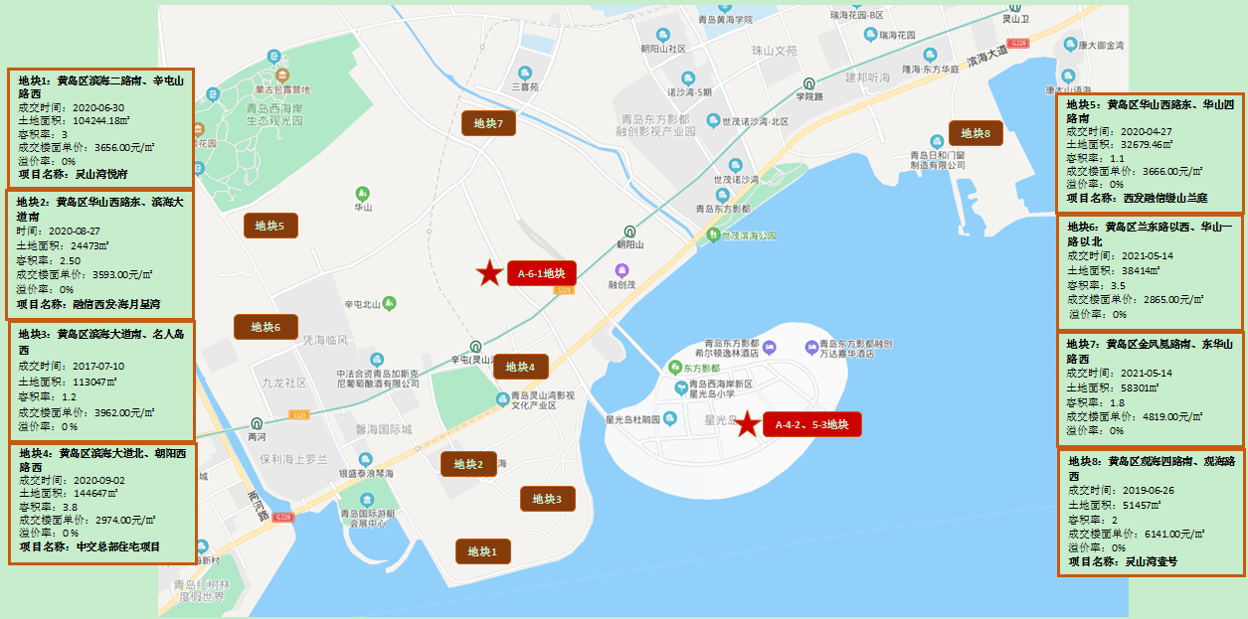

资料来源：CREIS中指数据

调研对象地块（C-2-2、C-2-4）周边区域涉宅用地出让情况一览表
序号 | 地块名称 | 建设用地  面积(㎡) | 规划建筑  面积(㎡) | 容积率 | 详细规划 | 成交日期 | 受让单位 | 成交价(万元) | 成交楼面价(元/㎡) | 溢价率
1 | 黄岛区前湾港路南、科大一号线北 | 4164.26 | 4205.9 | ＞1.0且≤1.01 | 城镇住宅用地 | 2021-02-07 | 山东兴华建设集团房地产开发有限公司 | 2305.67 | 5481.98 | 0
2 | 黄岛区黄河中路北、开拓路东 | 7948.9 | 19872.25 | ＞1且≤2.5 | 城镇住宅用地;商服用地(零售商业用地、批发市场用地、餐饮用地、旅馆用地) | 2020-12-11 | 青岛幸福雅居置业有限公司 | 7466 | 3757 | 0
3 | 黄岛区五台山路北、团结路西 | 6974.1 | 18830.07 | ＞1.0且≤2.7 | 城镇住宅用地 | 2020-06-10 | 青岛熙悦汇投资有限公司 | 8488.6 | 4508 | 0
4 | 黄岛区团结路以西、淮河路以南 | 66713 | 133426 | ＞1且≤2.0 | 城镇住宅用地 | 2020-04-15 | 青岛凯信置业有限公司 | 50448.37 | 3781 | 0
5 | 黄岛区黄河中路北、奋进路东 | 8045 | 22928.25 | ＞1且≤2.85 | 城镇住宅用地、零售商业用地 | 2020-03-12 | 青岛公元辛安房地产有限公司 | 9916.46 | 4325 | 0
6 | 黄岛区长白山路以西、源江路以北 | 38545 | 96362.5 | ＞1且≤2.5 | 教育用地城镇住宅用地零售商业用地 | 2019-11-07 | 青岛万投置业有限公司 | 51582.84 | 5353 | 0
7 | 黄岛区科大一号线西侧、前湾港路南侧 | 69903 | 146026 | ＞1且≤2.0 | 城镇住宅用地(含10%比例产权型人才公寓用地) | 2019-11-07 | 青岛旭盛海置业发展有限公司 | 53635.34 | 3673 | 0
8 | 黄岛区前湾港路南、致远中学西 | 35578 | 35933.78 | ＞1.0且≤1.01 | 城镇住宅用地 | 2019-09-03 | 青岛顺新园置业有限公司 | 22005.84 | 6124 | 0
9 | 黄岛区科大一号线东、渭河路南 | 5000 | 8000 | ＞1且≤1.6 | 城镇住宅用地 | 2019-08-20 | 青岛顺新园置业有限公司 | 3224.8 | 4031 | 0
10 | 黄岛区衡山路以西、嘉陵江路以北 | 46135 | 129178 | ＞1且≤2.8 | 城镇住宅用地 | 2019-07-01 | 青岛海智衡山置业有限公司 | 62212.12 | 4816 | 0
11 | 黄岛区渭河路以南、创业路以东 | 109328 | 273320 | ＞1且≤2.5 | 零售商业用地、城镇住宅用地 | 2019-06-26 | 青岛锦昊睿达置业有限公司 | 122939.3 | 4498 | 2.51
12 | 黄岛区嘉陵江西路北侧、武当山路西侧 | 7188.2 | 21189.8 | ≥1.0且≤3.2 | 城镇住宅用地、零售商业用地 | 2019-04-25 | 青岛龙嘉置业有限公司 | 16261.04 | 7674 | 30.18
13 | 黄岛区牡丹江路北、团结路西 | 20050.5 | 40101 | ＞1且≤2 | 城镇住宅用地、零售商业用地 | 2019-02-20 | 青岛庚辰黄岛汽车产业有限公司 | 19870.04 | 4955 | 0
14 | 黄岛区淮河路南、团结路西 | 33997 | 54395.2 | ＞1且≤1.6 | 城镇住宅用地、零售商业用地 | 2019-01-23 | 青岛凯信置业有限公司 | 26626.45 | 4895 | 0
15 | 黄岛区长江东路北、嘉陵江东路东 | 14559 | 43677 | ＞1且≤3 | 城镇住宅用地 | 2018-12-18 | 青岛华皓瑞信置业有限公司 | 27883.4 | 6384 | 0
16 | 黄岛区淮河西路南、昆仑山路西 | 127230 | 352427.1 | ＞1且≤2.77 | 城镇住宅用地(含不少于20%比例租赁型人才公寓用地) | 2018-09-18 | 青岛华皓锦誉置业有限公司 | 75842.3 | 2152 | 0
17 | 黄岛区淮河路南、团结路西 | 29445 | 73612.5 | ＞1且≤2.5 | 中低价位、中小套型普通商品住房用地 | 2018-05-24 | 青岛开投置业发展有限公司 | 29018.04 | 3942 | 0
18 | 黄岛区淮河路南、江山路以西 | 12113 | 12234.13 | ＞1且≤1.01 | 中低价位、中小套型普通商品住房用地 | 2018-05-24 | 青岛开投置业发展有限公司 | 7813.93 | 6387 | 0
19 | 黄岛区淮河西路南、灵山路西 | 56588 | 89922 | ＞1且≤1.5 | 中低价位、中小套型普通商品住房用地 | 2018-05-23 | 青岛西海岸达智房地产开发有限公司 | 30650.88 | 3408.61 | 0
20 | 黄岛区淮河路南、团结路东 | 9009 | 14414.4 | ＞1且≤1.6 | 中低价位、中小套型普通商品住房用地 | 2018-04-27 | 青岛开投置业发展有限公司 | 723.6 | 502 | 0
21 | 黄岛区江山路西、淮河路南 | 12867 | 19815.18 | ＞1且≤1.54 | 其他普通商品住房用地 | 2018-01-10 | 山东兴华建设集团有限公司 | 10157.26 | 5126 | 0
22 | 黄岛区长江东路北、连江路西 | 108835 | 109923.4 | ＞1且≤1.01 | 其他普通商品住房用地 | 2017-12-28 | 青岛金泽城镇开发建设有限公司 | 89763.41 | 8166 | 0
资料来源：CREIS中指数据

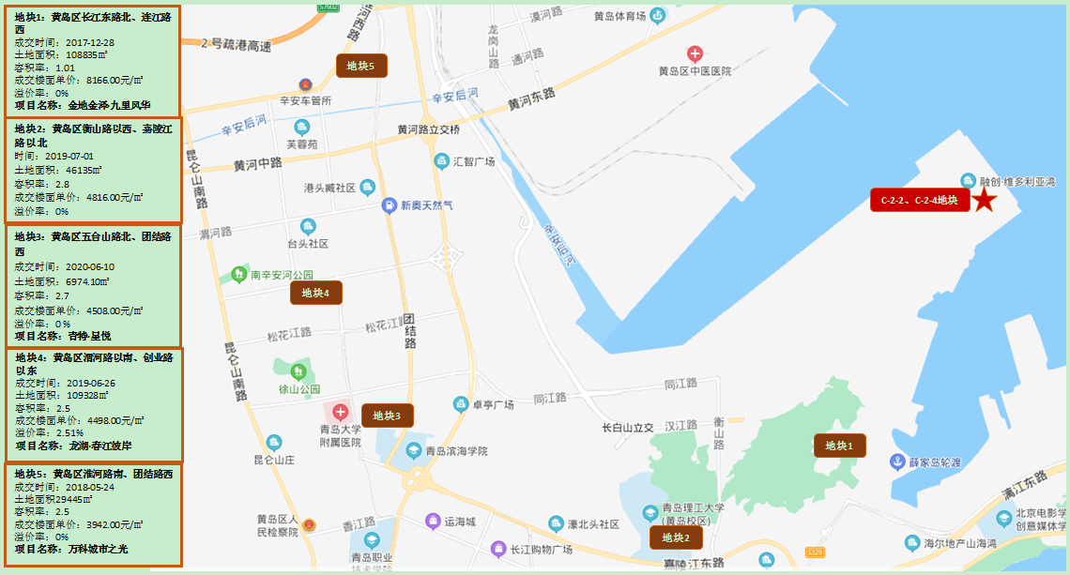
资料来源：CREIS中指数据

（2）区域房地产市场分析
从近5年青岛市黄岛区商品住宅交易数据来看，供应量水平2017年至2019年逐年上升，2019年达到近年来最高水平，全年新批供应面积达到1829.97万平方米，2020年全年供应量略低于2019年为1774.35万平方米，本年度1至5月新增供应为527.94万平方米，较2020年同期增加了57.97万平方米。
成交方面，2017年至2018年成交量均高于同年批准的供应面积，全年成交量分别为1626万平方米、1488.78万平方米；2019年至2020年成交量均低于同年批准供应面积，2019年至2020年成交量略有下降，两年成交量均在1400万平方米上下，本年度1至5月新增供应为626.21万平方米，
较2020年同期增加了205.54万平方米。

资料来源：CREIS中指数据
从成交价格上看，近5年黄岛区商品住宅成交均价持续呈上涨趋势，尤其是2017年以后，上涨幅度尤为明显。2017年黄岛区商品住宅成交均价维持在10857元/平方米价格水平，2018年成交均价大幅度上涨为13922元/平方米，环比上涨28.23%，自2019年开始成交均价增长幅度放缓，2019年和2020年成交均价分别为14510元/平方米、14788元/平方米，相较上一年水平分别上涨4.22%、1.92%。本年度1至5月成交均价为14977元/平方米，相较2020年平均水平上涨1.28%。

资料来源：CREIS中指数据
根据CRIC克而瑞数据显示，截至到2021年5月，黄岛区商品住宅存量5.32万平方米，环比下降30.61%，相比2020年12月下降70.52%，库存量近半年呈大幅下降趋势，库存规模持续走低。去化方面，整体去化走势呈波动小幅上涨。出清周期来看，近一年半走势中，2020年至2021年5月整体持续下降，出清周期大幅度缩短，2020年1月出清周期约为2.85个月， 2020年12出清周期降至1.36个月，2021年5月底出清周期缩短至0.36个月。

资料来源：CRIC克而瑞数据、中指数据
（4）项目周边部分在售居住项目分析
1) A-4-2、A-5-3、A-6-1地块周边部分在售居住项目分析
通过对项目周边2公里内住宅市场调研分析，所在区域住宅产品以高层、小高层及多层洋房为主，多为毛坯交付，高层售价水平在16000-20000元/平方米左右，洋房售价水平在17000-23000元/平方米左右，别墅售价水平在25000-30000元/平方米左右，车库在12-15万/个左右。项目所在区域周边处于开发建设阶段，周边2公里内区域在售新房项目有灵山湾·龙玺、海信·灵山湾、融信西发·海月星湾、恒聚·美岸、鑫苑·御龙湾。

项目周边部分在售居住项目详情见下图及下表：
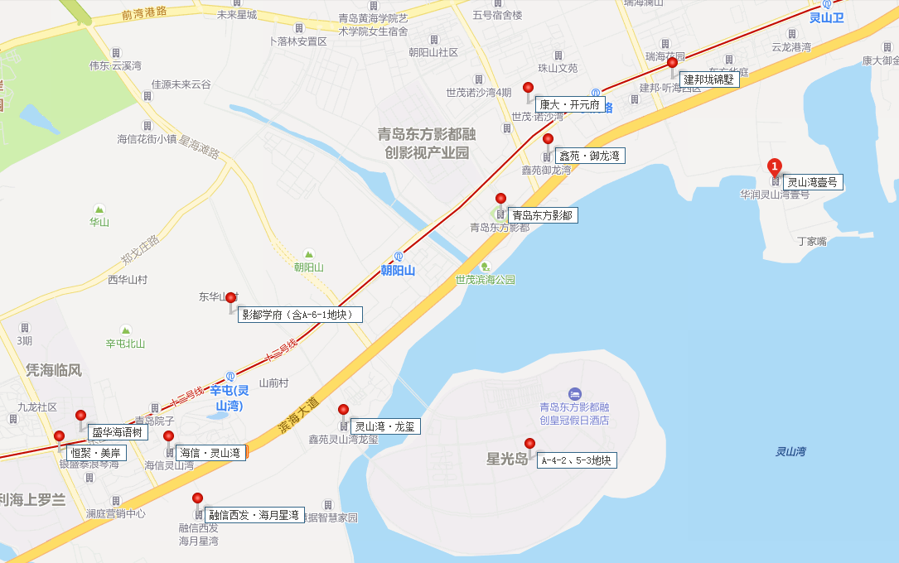

项目名称 | 融创·影都学府 | 青岛东方影都 | 灵山湾·龙玺 | 海信·灵山湾
 | 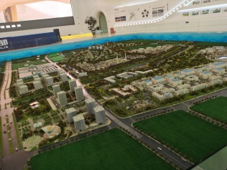 | 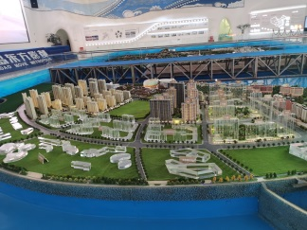 | 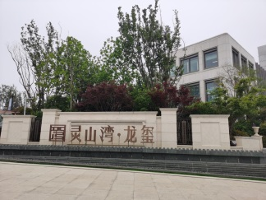 | 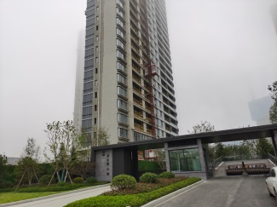
开发商 | 东方影都融创投资有限公司 | 东方影都融创投资有限公司 | 青岛高实置业有限公司 | 海信地产
项目位置 | 朝阳西路以西、薛泰路以北 | 西海岸新区东方影都星光岛 | 岔东路和广博路交叉口北50米 | 华山西路与滨海大道交汇处向北200米
项目规模 | 占地面积：81729 ㎡  建筑面积：173857 ㎡ | 占地面积：3760000 ㎡  建筑面积：5400000 ㎡ | 占地面积：39025 ㎡  建筑面积：600000 ㎡ | 占地面积：87726 ㎡  建筑面积：439239 ㎡
项目容积率 | 1.4 | 3.56 | 一期1.01、二期1.2 | 1.5
楼栋楼层情况 | 12栋10层洋房、12栋4F叠院 | 60栋；在售星朗地块：1栋16层、2栋23层、8栋31层、2栋37层 在售星悦地块：1栋24层、1栋26层、2栋29层、2栋31层、2栋37层。 | 62栋；6-15层 | 14栋住宅、1栋公寓、1栋写字楼、2.2w商业街
首次开盘时间 | 2020/4/12 | 2018/9/6 | 2020/7/26 | 2019/8/25
交房时间 | 2023年 | 2021年10月交付 | 2022年6月交付 | 2022年5月20日交付
主力产品 | 小高层、洋房、低密度  3居(建面127㎡) 3居(建面133㎡) 3居(建面148㎡) | 高层  2居(建面95㎡) 2居(建面95㎡) 3居(建面125㎡) | 高层、别墅  3居(建面112㎡) 3居(建面118㎡) 3居(建面120㎡) | 高层
总户数 | 580户 | 1712户 | 1553户 | 1500户
装修情况 | 毛坯 | 部分毛坯、部分精装  装修标准约3700/㎡ | 一期精装，二期毛坯 | 毛坯
销售状态 | 期房在售 | 期房在售 | 期房在售 | 期房在售
住宅销售情况 | 小高层16500元/㎡  洋房17500元/㎡  低密度尚未开始销售 | 高层精装19500元/㎡  高层毛坯16000元/㎡ | 高层海景24000元/㎡  高层普通17000-18000元/㎡ | 高层16000-17000元/㎡
商业销售情况（报价） | 尚未开始销售 | 2.3-3万元/㎡ | 尚未开始销售 | 尚未开始销售
车库销售情况（报价） | 12万/个 | 12万/个 | 尚未开始销售 | 10万、12万/个
购房客群 | 以本地客户为主，改善型，  30-40岁 | 以本地客户为主，改善型，  40-50岁 | 以本地客户为主，改善型，  45岁以上 | 以本地客户为主，改善型，  30-40岁
去化情况 | 开盘基本当月就能售罄，中指数据看盘至今月均160套左右 | 分批次开盘，月均50-60套/月 | 分批次开盘，月均50-60套/月 | 分批次开盘，月均50-60套/月
资料来源：市场调研资料

项目名称 | 融信西发·海月星湾 | 恒聚·美岸 | 盛华海语树 | 鑫苑·御龙湾
 | 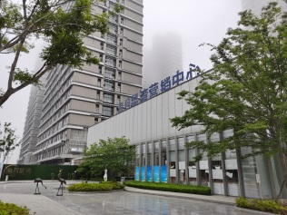 | 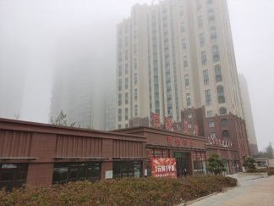 | 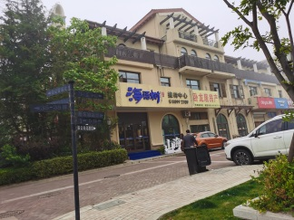 | 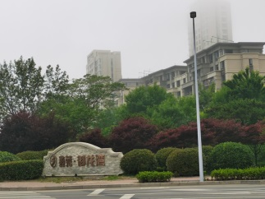
开发商 | 青岛西海岸天业建设发展有限公司 | 青岛恒冠投资有限公司 | 青岛信泰行置业有限公司 | 海信地产
项目位置 | 滨海大道以南，华山西路以东 | 兰东路77号 | 东岳东路与辛屯路交汇处北200米 | 青岛科达置业有限公司（鑫苑集团全资控股子公司）
项目规模 | 占地面积：130000 ㎡  建筑面积：416000 ㎡ | 占地面积：17719 ㎡  建筑面积：46829.38 ㎡ | 占地面积：36437 ㎡  建筑面积：36437 ㎡ | 占地面积：64000 ㎡  建筑面积：219000 ㎡
项目容积率 | 2.5 | 1.86 | 1 | 2.4
楼栋楼层情况 | 12栋 | 5栋；15-18层 | 35栋；4栋6层洋房和31栋3层联排别墅 | 19栋；规划建有洋房、小高层及高层产品，同时涵盖少量商业及1栋办公产品，
首次开盘时间 | 2019/3/24 | 2020-09-19 | 2019/10/26 | 2018/11/25
交房时间 | 2021年年底交付 | 2021年3月26日交付  2#3#5# | 2021年10月份交付 | 2021年12月31日交付
主力产品 | 高层  1居(建面39㎡) 1居(建面45㎡)  3居(建面118㎡) | 高层  3居(建面96㎡) 3居(建面108㎡)  3居(建面120㎡) | 洋房、别墅  3居(建面110㎡) 3居(建面130㎡) 4居(建面149㎡) | 洋房建面约158-187㎡，小高层建面约154-170㎡，高层建面约108-168㎡。
总户数 | 730户 | 295户 | 233户 | 875户
装修情况 | 精装标准4000/㎡ | 毛坯 | 毛坯 | 精装
销售状态 | 期房在售 | 期房在售 | 期房在售 | 期房在售
住宅销售情况 | 高层19000元/㎡  loft公寓15000-16000元/㎡ | 高层15500元/㎡ | 洋房18500元/㎡  别墅25000-31000元/㎡ | 高层19000元/㎡  洋房23000元/㎡
商业销售情况（报价） | 1-3层均价3万 | 尚未开始销售 | 无 | 1层3.5万
车库销售情况（报价） | 15万/个 | 9万/个 | 有柱子7.5万/个，无障碍13万/个，别墅22万/2个 | 15万/个
购房客群 | 以本地客户为主，改善型，  40-50岁 | 以本地客户为主，改善型，  40-50岁 | 以本地客户为主，改善型，  40-60岁 | 以本地客户为主，改善型，  35-50岁
去化情况 | 分批次开盘，月均40套/月 | 分批次开盘，月均15-20套/月 | 分批次开盘，别墅4套/月；洋房10套/月 | 分批次开盘，月均30-40套/月
资料来源：市场调研资料

项目名称 | 康大·开元府 | 灵山湾壹号 | 建邦·垅锦墅
 | 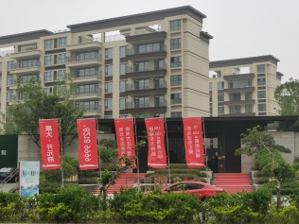 | 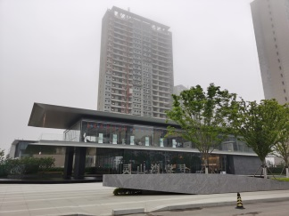 | 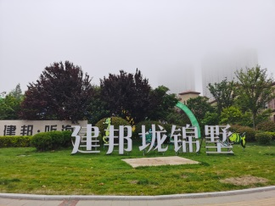
开发商 | 青岛康大房地产开发有限公司 | 青岛鲁商润置投资开发有限公司 | 山东安邦置业有限公司
项目位置 | 青岛西海岸新区东岳中路与学院路交汇处 | 西海岸新区滨海大道与海港路交叉口沿海港路南行500m | 西海岸新区东岳路888号（灵山卫公交枢纽站对面）
项目规模 | 占地面积：94975.94 ㎡  建筑面积：201805 ㎡ | 占地面积：248000 ㎡  建筑面积：660000 ㎡ | 占地面积：50356 ㎡  建筑面积：50356 ㎡
项目容积率 | 1.5 | 1.97 | 1
楼栋楼层情况 | 7栋小高层、17栋洋房，高层面积为110—125㎡，洋房面积为135-162㎡。 | 分四期，其中一期11栋,17-25层。 | 1栋29层观海平墅，71栋法式别墅,1栋高层29层
首次开盘时间 | 2019/6/16 | 2019/10/28 | 2019/5/17
交房时间 | 2022年1月交房 | 2023年3月交付 | 2021年6月交付
主力产品 | 高层、洋房  4居(建面161㎡) 3居(建面110㎡) 3居(建面125㎡) | 高层、洋房  3居(建面108㎡) 3居(建面120㎡) 3居(建面128㎡) | 高层、别墅  3居(建面122㎡) 3居(建面123㎡) 3居(建面146㎡)
总户数 | 950户 | 938户 | 253户
装修情况 | 精装 | 毛坯 | 高层精装标准3500/㎡；  别墅毛坯
销售状态 | 期房在售 | 期房在售 | 期房在售
住宅销售情况 | 小高层20000元/㎡ | 高层16000-17000元/㎡  洋房17000-23000元/㎡ | 高层23000-26000元/㎡  别墅45000-50000元/㎡
商业销售情况（报价） | 1-2层均价2.6万 | 1-2层，均价2万 | 尚未开始销售
车库销售情况（报价） | 15万/个 | 15万/个；25万/2个 | 高层16-18万/个；别墅送2个车库
购房客群 | 以本地客户为主，改善型，  40-50岁 | 以本地客户为主，改善型，  40-50岁 | 以本地客户为主，改善型，  40-50岁
去化情况 | 分批次开盘，月均30-40套/月 | 分批次开盘，月均40套/月 | 分批次开盘，别墅月均3-4套/月
资料来源：市场调研资料

2) C-2-2、C-2-4地块周边部分在售居住项目分析
通过对项目周边10公里内住宅市场调研分析，所在区域住宅产品以高层、小高层及多层洋房为主，多为毛坯交付，高层售价水平在10000-15000元/平方米左右，车库在8-10万/个左右。项目所在区域周边处于开发建设阶段，周边2公里内无其他住宅项目。

项目周边部分在售居住项目详情见下图及下表：
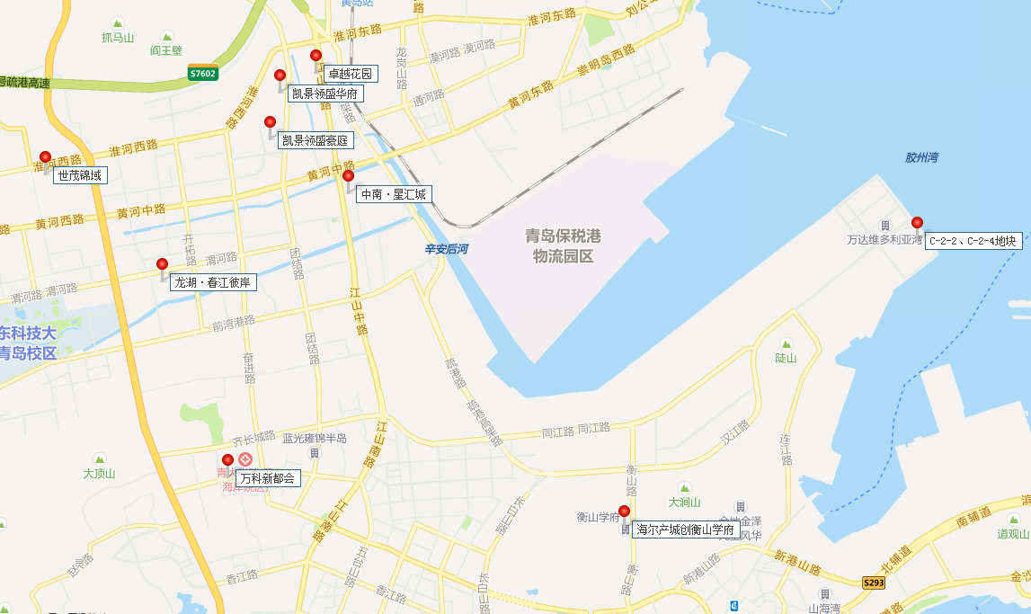

项目名称 | 海尔产城创衡山学府 | 万科新都会 | 中南·星汇城 | 龙湖·春江彼岸
 | 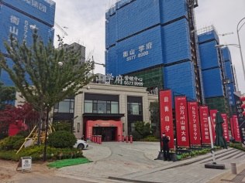 | 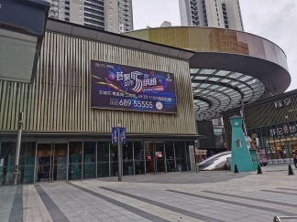 | 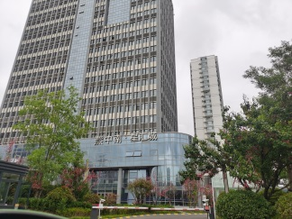 | 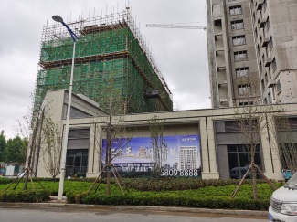
开发商 | 青岛海智衡山置业有限公司 | 青岛万钜泷投资有限公司 | 青岛中南锦程房地产有限公司 | 青岛锦昊睿达置业有限公司
项目位置 | 衡山路688号 | 青医附院黄岛分院南 | 西海岸经济新区江山中路195号（江山路与黄河路交汇处） | 渭河路与创业路交汇处（山东科技大学青岛校区东）
项目规模 | 占地面积：50635 ㎡  建筑面积：195444.86 ㎡ | 占地面积：131900 ㎡  建筑面积：413700 ㎡ | 占地面积：14490.6 ㎡  建筑面积：79393.3 ㎡ | 占地面积：271533.33 ㎡  建筑面积：973781.7 ㎡
项目容积率 | 2.8 | 2.5 | 5.5 | 2.39
楼栋楼层情况 | 16栋，7栋18层、9栋23层。 | 20栋；7-8层洋房，23层-34层高层 | 3栋，1栋27层商办综合体，2栋27-30层的精装高层住宅 | 31栋；12栋低密度；19栋高层，21-27层
首次开盘时间 | 2019/12/1 | 2019/1/1 | 2018.5 | 2019.11
交房时间 | 2021年12月31日交付 | 2021年10月交付 | 已于2020年年中交付  1#,2#,3# | 2022年12月31日交付
主力产品 | 小高层  3居(建面93㎡) 3居(建面105㎡) 3居(建面116㎡) | 高层、公寓  3居(建面120㎡) 4居(建面140㎡) 3居(建面118㎡) | 公寓  1居(建面57㎡) 1居(建面80㎡) 2居(建面96㎡) | 高层、低密度  3居(建面89㎡) 3居(建面119㎡) 4居(建面140㎡)
总户数 | 1190户 | 1987户 | 1283户 | 2006户
装修情况 | 毛坯 | 精装 | 精装 | 高层精装、低密度毛坯
销售状态 | 期房在售 | 期房在售 | 期房在售 | 期房在售
住宅销售情况 | 高层毛坯14500元/㎡  高层精装16000元/㎡ | 高层16500元/㎡  公寓12000元/㎡ | 公寓9000元/㎡ | 高层12500元/㎡  低密度20000元/㎡
商业销售情况（报价） | 1层2.5万，层高5-6米 | 1层2.8万 | 尚未开始销售 | 尚未开始销售
车库销售情况（报价） | 10万/个 | 10万/个 | 8万/个 | 赠送
购房客群 | 青岛本地为主，刚需及，  年轻人为主 | 青岛本地为主，刚需及改善，年轻人为主 | 青岛本地为主，刚需，年轻人  为主 | 青岛本地为主，改善型，40-50岁
去化情况 | 分批次开盘，月均20-30套/月 | 分批次开盘，月均30套/月 | 分批次开盘，月均20-30套/月 | 分批次开盘，月均20-30套/月
资料来源：市场调研资料

项目名称 | 世茂锦域 | 凯景领盛豪庭 | 凯景领盛华府 | 卓越花园
 | 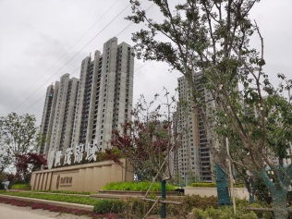 | 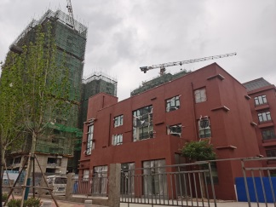 | 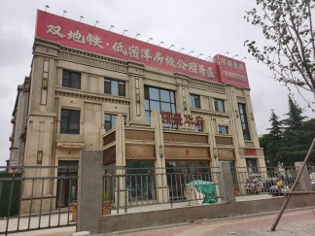 | 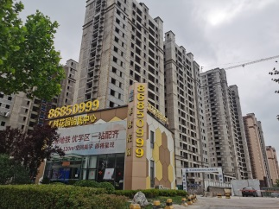
开发商 | 华皓锦誉置业有限公司 | 青岛领盛房地产开发有限公司 | 青岛凯景置业有限公司 | 青岛卓越房地产开发有限公司
项目位置 | 昆仑山路与淮河西路交接处西300米 | 五龙河路1号 | 团结路1676号 | 江山北路358号
项目规模 | 占地面积：352400㎡  建筑面积：135500 ㎡ | 占地面积：66000 ㎡  建筑面积：133000 ㎡ | 占地面积：34000 ㎡  建筑面积：54000 ㎡ | 占地面积：24000㎡  建筑面积：106441.4 ㎡
项目容积率 | 2.77 | 2 | 1.6 | 3
楼栋楼层情况 | 6栋，27层 | 20栋；高层 | 17栋；小高层4栋9层，4栋11层，低密度9栋4层 | 9栋11-24层小高层组成，
首次开盘时间 | 2019.9 | 2020.12月 | 2019.12月 | 2020.9月
交房时间 | 2022年4月交付 | 2023年10月1日交付 | 2021年10月1日交付 | 2022年6月交付
主力产品 | 小高层  2居(建面77㎡) 3居(建面89㎡) 3居(建面89㎡) | 高层  2居(建面88㎡) 2居(建面98㎡) 2居(建面106㎡) | 高层  3居(建面98㎡) 3居(建面102㎡) 3居(建面125㎡) | 高层  主力户型面积在85-118㎡左右
总户数 | 2200户 | 1220户 | 395户 | 764户
装修情况 | 毛坯 | 毛坯 | 毛坯 | 毛坯
销售状态 | 期房在售 | 期房在售 | 期房在售 | 期房在售
住宅销售情况 | 高层毛坯9200元/㎡ | 高层毛坯13000元/㎡ | 高层毛坯14000-15000元/㎡ | 高层毛坯11000元/㎡
商业销售情况（报价） | 尚未开始销售 | 尚未开始销售 | 尚未开始销售 | 尚未开始销售
车库销售情况（报价） | 尚未开始销售 | 尚未开始销售 | 尚未开始销售 | 尚未开始销售
购房客群 | 青岛本地为主，刚需，30-40岁 | 青岛本地为主，刚需，30-40岁 | 青岛本地为主，改善型，40-50岁 | 青岛本地为主，刚需，30-40岁
去化情况 | 分批次开盘，月均30-40套/月 | 分批次开盘，月均40套/月 | 分批次开盘，月均30-40套/月 | 分批次开盘，月均30套/月
资料来源：市场调研资料

二、项目市场竞争能力分析

（一）A-4-2、A-5-3、A-6-1地块

1.优势
（1）区位优势
建设项目位于山东省青岛市黄岛区西海岸经济新区CBD，是黄岛主要发展区域。根据总体规划，近期至2018年，开发建设滨海大道两侧商务区核心区以及居住区；远期至2023年，开发建设剩余商务区及居住区。最后形成“两河拥山、滨海展开、一心两翼、山海城河相融”的总体空间格局，有较大的区位优势。
建设项目临近海湾，其中A-4-2、5-3地块位于星光岛上，海景资源优越，项目周边还有世贸滨海公园、青岛国际游艇会展中心，自然景观资源较好。
2、配套优势：地块所在区域规划有青岛东方影都项目，是全球投资规模最大的影视产业项目，总建筑面积约540万平米，涵括东方影都融创影视产业园、融创茂、融创乐园、大剧院、高端酒店群、融创游艇会、滨海酒吧街、知名医院、国际学校等业态，建成后将带动周边商业旅游发展。
3、建设单位在黄岛区有多个项目，综合实力较强且品牌在当地认可度较高。
4、建设项目规划产品类型丰富，住宅类型有高层、洋房、低密度住宅等，与周边在售项目相比产品类型选择更多。

（二）劣势
建设项目位于山东省青岛市黄岛区西海岸经济新区CBD，周边现阶段正处于开发建设阶段，周边生活、办公及商业市场氛围需要一定培育期。
（三）机会
1、建设项目所在区域为城市重点发展区域，随未来周边规划将趋于成熟，商业、教育、医疗等配套将逐步完善，未来区域环境预计将会有一定程度改善。
2、建设项目可依托区域发展优势，打造岛屿海景资源的居住项目，有一定的市场机会。

（四）威胁
周边区域近两年名企开发商进入较多，产品定位类似，竞争比较激烈。

（一）C-2-2、C-2-4地块

1.优势
（1）区位优势
建设项目位于山东省岛市黄岛区西海岸新区薛家岛街道办事处齐长城路东端连江路北侧，临近胶州湾西南岸，其海景资源较好。
2、配套优势：项目内青岛市实验小学开发区分校、万达广场商圈、飞翔的鸥海岸景观组团等教育、商业和休闲配套共同打造全龄美好生活体系，全面建成后将成为一个集居住、商业、教育、医疗、休闲于一体的教育之城、大海之城。
3、建设单位在黄岛区有多个项目，综合实力较强且品牌在当地认可度较高。
4、建设项目住宅用房预期售价低于周边10公里内住宅项目定价。

（二）劣势
1、建设项目位于山东省岛市黄岛区西海岸新区薛家岛街道办事处齐长城路东端连江路北侧，周边现阶段正处于开发建设阶段，周边5公里内以港口物流项目为主，住宅项目很少，区域居住氛围一般，生活、办公及商业市场氛围需要一个较长的培育期。
2、建设项目住宅产品仅有高层住宅一种模式，住宅产品种类比较单一。
（三）机会
建设项目可依托价格定位优势，打造海景资源的居住项目，有一定的市场机会。

三、市场前景预测

（一）A-4-2、A-5-3、A-6-1地块

（1）项目定位分析
项目定位：本项目定位为中端品质改善社区。
客群定位：项目客群以地缘性客户为主，定位主要针对以本地刚需以及刚改客户。
产品定位：建设项目规划为居住项目，住宅产品主要类型为高层、洋房、低密度住宅。

（2）项目销售价格定位分析
项目的产品定位决定了市场需求及主要销售对象。根据前述市场分析情况，考虑到项目开发商品牌品牌影响力、周边物业整体水平、项目自身的品质与优势以及青岛市房地产市场和区域房地产市场的发展趋势，结合周边在售项目价格综合考虑将项目定位如下：
地块号 | （小）高层住宅  （元/㎡） | 洋房住宅  （元/㎡） | 低密度住宅  （元/㎡） | 商业  （元/㎡） | 非人防地下车库（元/个）
A-4-2地块 | 18000 | —— | —— | 28000 | 120000
A-5-3地块 | —— | —— | 27000 | —— | 120000
A-6-1地块 | 16500 | 17500 | 22000 | 25000 | 120000

项目位于山东省青岛市黄岛区西海岸经济新区CBD，项目拟建设为高层、洋房、低密度住宅及地下车库，预期售价是以现有周边项目的销售均价为基础，考虑未来几年房地产市场价格涨幅、建设项目品质、区域发展等因素综合确定，考虑到融创品牌在该区域有较高的影响力，项目区域板块规划条件未来有一定升值潜力，在确保能够实现有效的营销策略以及房地产市场得以持续稳定增长的前提条件下，我们认为上述定价是可以实现的。
根据以上分析，评估认为项目市场定位比较准确，市场销售价格定价相对合理，项目销售有一定前景。

（二）C-2-2、C-2-4地块

（1）项目定位分析
项目定位：本项目定位为中端品质刚需社区。
客群定位：项目客群以地缘性客户为主，定位主要针对以本地及外地的刚需客户。
产品定位：建设项目规划为居住项目，住宅产品主要类型为高层住宅。

（2）项目销售价格定位分析
项目的产品定位决定了市场需求及主要销售对象。根据前述市场分析情况，考虑到项目开发商品牌品牌影响力、周边物业整体水平、项目自身的品质与优势以及青岛市房地产市场和区域房地产市场的发展趋势，结合周边在售项目价格综合考虑将项目高层住宅销售均价定为9000元/平方米，配套商业销售均价定为20000元/平方米，地下车库销售均价定为8万元/个。
项目位于山东省岛市黄岛区西海岸新区薛家岛街道办事处齐长城路东端连江路北侧，本项目拟建设为高层、配套商业及地下车库，预期售价是以现有周边项目的销售均价为基础，考虑未来几年房地产市场价格涨幅、建设项目品质、区域发展等因素综合确定，考虑到融创品牌在该区域有较高的影响力，项目区域板块规划条件未来有一定升值潜力，在确保能够实现有效的营销策略以及房地产市场得以持续稳定增长的前提条件下，我们认为上述定价是可以实现的。
根据以上分析，评估认为项目市场定位比较准确，市场销售价格定价相对合理，项目销售有一定前景。

第四章 投资估算和筹资评价

一、投资估算

（一）估算原则
本次评估以企业提供的资料以及评估人员市场调研获取的信息为依据，按照国家和重庆市有关政策法规进行调整，估算项目总投资并进行筹资能力评价。

（二）投资构成及估算依据
建设项目为山东省青岛市黄岛区滨海大道南侧等5宗地块居住项目，该项目包含A-4-2地块、A-5-3地块、A-6-1地块、C-2-2地块和C-2-4地块。5宗居住用地基本情况如下：
地块1为黄岛区滨海大道南侧（A-4-2地块）居住项目，该项目由建设单位东方影都融创投资有限公司开发建设。截至本报告出具日，建设单位已签订《国有建设用地使用权出让合同》[电子监管号：3702112014B06716]及附件，已取得《不动产权证书》[鲁（2019）青岛市黄岛区不动产权第0030075号]、《建设用地规划许可证》[地字第3702002014
17094号]，取得项目一期《建设工程规划许可证》 [建字第0200201817314号]和《建筑工程施工许可证》[编号370211201905310101、370211201906200101、370211201906280101（灵山湾）]，尚未取得项目二期《建设工程规划许可证》、《建筑工程施工许可证》。
地块2为黄岛区滨海大道南侧（A-5-3地块）居住项目，该项目由建设单位青岛融创游艇产业投资有限公司开发建设。截至本报告出具日，建设单位已签订《国有建设用地使用权出让合同》[电子监管号：3702112014B06657]及附件，已取得《不动产权证书》[鲁（2019）青岛市黄岛区不动产权第0033094号]，《建设用地规划许可证》[地字第370200201517038号] ，尚未取得《建设工程规划许可证》、《建筑工程施工许可证》。
地块3为黄岛区朝阳西路西、薛泰路北（A-6-1地块）居住项目，该项目由建设单位东方影都融创投资有限公司开发建设。截至本报告出具日，建设单位已签订《国有建设用地使用权出让合同》[电子监管号：3702112019B02017]及附件，已取得《不动产权证书》[鲁（2019）青岛市黄岛区不动产权第0033266号]、《建设用地规划许可证》[地字第3702002017012号]、《建设工程规划许可证》 [建字第310200202017325号]，部分《建筑工程施工许可证》[编号370211202011240101、370211202011240201（灵山湾）]。
地块4为黄岛区齐长城路东端、连江路北侧（C-2-2地块）居住项目，该项目由建设单位青岛融创游艇产业投资有限公司开发建设。截至本报告出具日，建设单位已签订《国有建设用地使用权出让合同》[电子监管号：3702112013B05390]及附件，已取得《不动产权证书》[鲁（2019）青岛市黄岛区不动产权第0027601号]、《建设用地规划许可证》[地字第370200201317089号]、《建设工程规划许可证》 [建字第0200201817317号]，《建筑工程施工许可证》[编号37021120201811060201、37021120201904100201、37021120201909190201]。
地块5为黄岛区齐长城路东端、连江路北侧（C-2-4地块）居住项目，该项目由建设单位青岛融创游艇产业投资有限公司开发建设。截至本报告出具日，建设单位已签订《国有建设用地使用权出让合同》[电子监管号：3702112013B05379]及附件，已取得《不动产权证书》[鲁（2019）青岛市黄岛区不动产权第0029114号]、《建设用地规划许可证》[地字第370200201317091号]、《建设工程规划许可证》 [建字第0200201817316号]，《建筑工程施工许可证》[编号37021120201912060401、370211202011240201（灵山湾）]。
根据委托单位提供的上述资料以及各地块经济技术指标，出让宗地面积合计为558404.67平方米，拟建建筑面积合计为1889649.19平方米。各地块详细规划面积见下表：
地块号 | 土地面积 | 规划建筑面积（㎡）
地块号 | 土地面积 | 合计 | 高层 | 洋房 | 低密度 | 商业 | 地下车库  （非人防） | 公共配套 | 设备及其他
A-4-2地块 | 137704 | 663091.67 | 482882.93 | 0 | 0 | 24609.83 | 83775.91 | 2523 | 69300
A-5-3地块 | 68946.67 | 102690 | 0 | 0 | 96025 | 0 | 4396.13 | 0 | 2268.87
A-6-1地块 | 189402 | 374115.61 | 56099.04 | 124664.89 | 58864.87 | 517.04 | 86275 | 6076.76 | 41618.01
C-2-2地块 | 81132 | 361767.91 | 252104.27 | 0 | 0 | 15473.15 | 62383 | 5687.58 | 26119.91
C-2-4地块 | 81220 | 387984 | 277683.57 | 0 | 0 | 11676.02 | 60134 | 11154.41 | 27336
合计 | 558404.67 | 1889649.19 | 1068769.81 | 124664.89 | 154889.87 | 52276.04 | 296964.04 | 25441.75 | 166642.79

（三）项目投资估算
- A-4-2地块
1、土地费用
（1）土地取得费用：
①地价款、契税及利息
根据《国有建设用地使用权出让合同》[电子监管号：3702112014B06657]，项目出让国有建设用地使用权地价款（含成交价款、契税及印花税）为68989万元，其中成交价款为66304万元，契税及印花税2685万元。
②城市基础设施建设费
根据青岛市住房和城乡建设局发布的《关于进一步加强城市基础设施配套费征收使用管理的通知》介绍，估价对象应缴的城市基础设施建设费标准为：274元/平方米。则该项费用为：
城市基础设施建设费=274×663091.67÷10000=18169（万元）
（2）土地费用合计金额：87158万元。
2、前期工程费用
（1）规划、测量、勘察、设计费
本项费用的取费标准为项目建安工程费的1%，则该项费用为：
规划、测量、勘察、设计费=1%×446144=4461（万元）
（2）报批报建费用
本项费用的取费标准为项目房屋开发费的0.3%计算，则该项费用为：
报批报建费用=0.3%×497202=1492（万元）
（3）三通一平费用
本项费用的取费标准以每建筑平方米50元为标准，则该项费用为：
三通一平费用=50×663091.67÷10000=3315（万元）
（4）临时设施费
本项费用的取费标准以每建筑平方米10元为标准，则该项费用为：
临时设施费=10×663091.67÷10000=663（万元）
（5）前期工程费用合计金额：9931万元。
3、房屋开发费
（1）建安工程费：
根据建设单位的介绍、有关文件规定及项目的建造标准，各部位建安费用如下：
项目 | 总价（万元） | 建筑面积（平方米） | 建安单价（元/平方米）
高层住宅用房  （部分精装、部分毛坯） | 338018 | 482882.93 | 7000
商业用房 | 14766 | 24609.83 | 6000
地下车库用房 | 50266 | 83775.91 | 6000
公共配套用房 | 2523 | 2523 | 6000
人防 | 69300 | 69300 | 6000
合计 | 446144 | 663091.67 | ——
（2）室外工程费：
室外工程费包含红线内市政基础设施配套费用，根据项目的实际情况，以每建筑平方米470元为标准计算红线内市政基础设施配套费用。
室外工程费=470×663091.67÷10000=31165（万元）
（3）附属工程费
附属工程费为项目相关配套项目的费用，如：变配电室、活动站等以及小区绿化费用。根据项目的实际情况，以每建筑平方米300元为计算标准，总计为：
附属工程费=300×663091.67÷10000=19893（万元）
（4）房屋开发费合计：497202万元
4、开发间接费用
该费用为与成本概算有关的费用,包括标书编制费、招投标管理费、机电设备委托招标服务费、质量监督费等费用，考虑到项目目前状况，按照房屋开发费的1.5%计算：
开发间接费用=1.5%×497202＝7458（万元）
5、销售费用
销售费用为企业预售及销售过程中发生的广告费等销售费用，综合考虑项目的销售收入及项目本身的实际情况，按项目销售收入的2%确定，销售费用为19543万元。
6、管理费用
管理费用按照前期工程费、房屋开发费及其他费用之和的2%计算，合计为10292万元。
7、财务费用
该部分财务费用为借款利息。根据建设单位介绍，财务费用为49400万元。
8、不可预见费
不可预见费按照土地费用、前期工程费、房屋开发费及其他费用之和的3%计算（考虑项目有可能发生的融资成本等），为10385万元。
9、投资估算合计
经测算，项目总投资为691369万元。各项目投资构成如下：
项 目 | 投资额（万元） | 占项目总投资比例 | 建筑面积单方造价（元/平方米）
土地费用 | 87158 | 12.59% | 1314
前期工程费 | 9931 | 1.44% | 150
房屋开发费 | 497202 | 71.92% | 7498
其中：建安工程费 | 446144 | 64.53% | 6728
开发间接费用 | 7458 | 1.08% | 112
销售费用 | 19543 | 2.83% | 295
管理费用 | 10292 | 1.49% | 155
财务费用 | 49400 | 7.15% | 745
不可预见费 | 10385 | 1.5% | 157
合计 | 691369 | 100.00% | 0

评估认为，该项目总体投资估算基本符合项目实际情况，投资估算结果基本合理。

二、筹资评价
项目总投资691369万元，根据建设单位介绍，来源于集团股东权益性出资和金融机构借款。

三、投资计划安排
根据项目建设计划，具体投入进度如下：

年份 | 季度 | 投资额（万元） | 占比 | 资金用途
2021年2季度之前 |  | 156221 | 24.21% | 土地费用、前期工程费、房屋开发费、开发间接费用、管理费用、不可预见费、销售费用
2021年 | Q3 | 28541 | 4.42% | 前期工程费、房屋开发费、开发间接费用、管理费用、财务费用、不可预见费、销售费用
2021年 | Q4 | 24031 | 3.72% | 前期工程费、房屋开发费、开发间接费用、管理费用、财务费用、不可预见费、销售费用
2022年 | Q1 | 23738 | 3.68% | 房屋开发费、开发间接费用、管理费用、财务费用、不可预见费、销售费用
2022年 | Q2 | 23814 | 3.69% | 房屋开发费、开发间接费用、管理费用、财务费用、不可预见费、销售费用
2022年 | Q3 | 23626 | 3.66% | 房屋开发费、开发间接费用、管理费用、财务费用、不可预见费、销售费用
2022年 | Q4 | 23400 | 3.63% | 房屋开发费、开发间接费用、管理费用、财务费用、不可预见费、销售费用
2023年 | Q1 | 23200 | 3.60% | 房屋开发费、开发间接费用、管理费用、财务费用、不可预见费、销售费用
2023年 | Q2 | 23096 | 3.58% | 房屋开发费、开发间接费用、管理费用、财务费用、不可预见费、销售费用
2023年 | Q3 | 23235 | 3.60% | 房屋开发费、开发间接费用、管理费用、财务费用、不可预见费、销售费用
2023年 | Q4 | 23443 | 3.63% | 房屋开发费、开发间接费用、管理费用、财务费用、不可预见费、销售费用
2024年 | Q1 | 23226 | 3.60% | 房屋开发费、开发间接费用、管理费用、财务费用、不可预见费、销售费用
2024年 | Q2 | 22594 | 3.50% | 房屋开发费、开发间接费用、管理费用、财务费用、不可预见费、销售费用
2024年 | Q3 | 22592 | 3.50% | 房屋开发费、开发间接费用、管理费用、财务费用、不可预见费、销售费用
2024年 | Q4 | 22592 | 3.50% | 房屋开发费、开发间接费用、管理费用、财务费用、不可预见费、销售费用
2025年 | Q1 | 22597 | 3.50% | 房屋开发费、开发间接费用、管理费用、销售费用、不可预见费
2025年 | Q2 | 19299 | 2.99% | 房屋开发费、开发间接费用、管理费用、销售费用、不可预见费
2025年 | Q3 | 19252 | 2.98% | 房屋开发费、开发间接费用、管理费用、销售费用、不可预见费
2025年 | Q4 | 18853 | 2.92% | 房屋开发费、开发间接费用、管理费用、销售费用、不可预见费
2026年 | Q1 | 14575 | 2.26% | 房屋开发费、开发间接费用、管理费用、不可预见费
2026年 | Q2 | 14575 | 2.26% | 房屋开发费、开发间接费用、管理费用、不可预见费
2026年 | Q3 | 14575 | 2.26% | 房屋开发费、开发间接费用、管理费用、不可预见费
2026年 | Q4 | 14575 | 2.26% | 房屋开发费、开发间接费用、管理费用、不可预见费
2027年 | Q1 | 14251 | 2.21% | 房屋开发费、开发间接费用、管理费用、财务费用、不可预见费、销售费用
2027年 | Q2 | 5263 | 0.82% | 房屋开发费、开发间接费用、管理费用、财务费用、不可预见费、销售费用
合计 |  | 214633 | 100.00% | ——

项目投资计划与实施进度基本吻合。

- A-5-3地块项目投资估算
序号 | 项 目 | A-5-3地块 | 计算公式 | 取费标准
1 | 土地费用 | 24210 | 本项下1.1至1.3之和
1.1 | 地价款 | 20563 | 根据《国有建设用地使用权出让合同》[电子监管号：3702112014B06657]及企业提供数据 | ——
1.2 | 契税、印花税 | 833 | 地价款×费率 | 4.05%
1.3 | 城市基础设施建设费 | 2814 | 规划建筑面积×取费标准 | 274元/平方米
2 | 前期工程费 | 3168 | 本项下2.1至2.4之和
2.1 | 规划、测量、勘察、设计费 | 2244 | 项目建安工程费×费率 | 2.5%
2.2 | 报批报建费用 | 308 | 房屋开发费×费率 | 0.3%
2.3 | 三通一平费用 | 513 | 规划建筑面积×取费标准 | 50元/平方米
2.4 | 临时设施费 | 103 | 规划建筑面积×取费标准 | 10元/平方米
3 | 房屋开发费 | 102591 | 本项下3.1至3.3之和
3.1 | 建安工程费 | 89755 | 建安单价×建筑面积 | 见备注
3.2 | 室外工程费 | 3951 | 规划建筑面积×取费标准 | 350元/平方米
3.3 | 附属工程费 | 9242 | 规划建筑面积×取费标准 | 900元/平方米
4 | 开发间接费用 | 1539 | 房屋开发费×费率 | 1.5%
5 | 销售费用 | 9284 | 销售收入×费率 | 3.5%
6 | 管理费用 | 5901 | （前期工程费+房屋开发费+其他费用）×费率 | 5.5%
7 | 不可预见费 | 2468 | （前期工程费+房屋开发费+其他费用）×费率 | 2.3%
合计 |  | 149161 | 1至7项之和 | ——
备注：建安费用低密度住宅（精装）9000元/平方米、地下车库及人防5000元/平方米。

- A-6-1地块项目投资估算
序号 | 项 目 | A-6-1地块 | 计算公式 | 取费标准
1 | 土地费用 | 78559 | 本项下1.1至1.2之和
1.1 | 地价款及契税、印花税 | 68308 | 根据企业提供数据 | ——
1.2 | 城市基础设施建设费 | 10251 | 规划建筑面积×取费标准 | 274元/平方米
2 | 前期工程费 | 36658 | 本项下2.1至2.4之和
2.1 | 规划、测量、勘察、设计费 | 3217 | 项目建安工程费×费率 | 2.0%
2.2 | 报批报建费用 | 1945 | 房屋开发费×费率 | 1.0%
2.3 | 三通一平费用 | 1122 | 规划建筑面积×取费标准 | 30元/平方米
2.4 | 临时设施费 | 374 | 规划建筑面积×取费标准 | 10元/平方米
3 | 房屋开发费 | 194539 | 本项下3.1至3.3之和
3.1 | 建安工程费 | 160869 | 建安单价×建筑面积 | 4300元/平方米
3.2 | 室外工程费 | 20576 | 规划建筑面积×取费标准 | 550元/平方米
3.3 | 附属工程费 | 13094 | 规划建筑面积×取费标准 | 350元/平方米
4 | 开发间接费用 | 2918 | 房屋开发费×费率 | 1.5%
5 | 销售费用 | 11918 | 销售收入×费率 | 2.5%
6 | 管理费用 | 4082 | （前期工程费+房屋开发费+其他费用）×费率 | 2.0%
7 | 不可预见费 | 4695 | （前期工程费+房屋开发费+其他费用）×费率 | 2.3%
合计 |  | 303369 | 1至7项之和 | ——

- C-2-2地块项目投资估算
序号 | 项 目 | A-5-3地块 | 计算公式 | 取费标准
1 | 土地费用 | 24900 | 本项下1.1至1.3之和
1.1 | 地价款 | 14405 | 根据《国有建设用地使用权出让合同》[电子监管号：3702112013B05390] | ——
1.2 | 契税、印花税 | 583 | 地价款×费率 | 4.05%
1.3 | 城市基础设施建设费 | 9912 | 规划建筑面积×取费标准 | 274元/平方米
2 | 前期工程费 | 6295 | 本项下2.1至2.4之和
2.1 | 规划、测量、勘察、设计费 | 3111 | 项目建安工程费×费率 | 2.0%
2.2 | 报批报建费用 | 1737 | 房屋开发费×费率 | 1.0%
2.3 | 三通一平费用 | 1085 | 规划建筑面积×取费标准 | 30元/平方米
2.4 | 临时设施费 | 362 | 规划建筑面积×取费标准 | 10元/平方米
3 | 房屋开发费 | 173650 | 本项下3.1至3.3之和
3.1 | 建安工程费 | 155561 | 建安单价×建筑面积 | 4300元/平方米
3.2 | 室外工程费 | 12662 | 规划建筑面积×取费标准 | 350元/平方米
3.3 | 附属工程费 | 5427 | 规划建筑面积×取费标准 | 150元/平方米
4 | 开发间接费用 | 2605 | 房屋开发费×费率 | 1.5%
5 | 销售费用 | 7337 | 销售收入×费率 | 2.5%
6 | 管理费用 | 3651 | （前期工程费+房屋开发费+其他费用）×费率 | 2.0%
7 | 不可预见费 | 2547 | （前期工程费+房屋开发费+其他费用）×费率 | 2.3%
合计 |  | 220985 | 1至7项之和 | ——

- C-2-4地块项目投资估算
序号 | 项 目 | A-5-3地块 | 计算公式 | 取费标准
1 | 土地费用 | 26153 | 本项下1.1至1.3之和
1.1 | 地价款 | 14918 | 根据《国有建设用地使用权出让合同》[电子监管号：3702112013B05379] | ——
1.2 | 契税、印花税 | 604 | 地价款×费率 | 4.05%
1.3 | 城市基础设施建设费 | 10631 | 规划建筑面积×取费标准 | 274元/平方米
2 | 前期工程费 | 5916 | 本项下2.1至2.4之和
2.1 | 规划、测量、勘察、设计费 | 2502 | 项目建安工程费×费率 | 1.5%
2.2 | 报批报建费用 | 1862 | 房屋开发费×费率 | 1.0%
2.3 | 三通一平费用 | 1164 | 规划建筑面积×取费标准 | 30元/平方米
2.4 | 临时设施费 | 388 | 规划建筑面积×取费标准 | 10元/平方米
3 | 房屋开发费 | 186232 | 本项下3.1至3.3之和
3.1 | 建安工程费 | 166833 | 建安单价×建筑面积 | 4300元/平方米
3.2 | 室外工程费 | 13579 | 规划建筑面积×取费标准 | 350元/平方米
3.3 | 附属工程费 | 5820 | 规划建筑面积×取费标准 | 150元/平方米
4 | 开发间接费用 | 2793 | 房屋开发费×费率 | 1.5%
5 | 销售费用 | 7362 | 销售收入×费率 | 2.5%
6 | 管理费用 | 3899 | （前期工程费+房屋开发费+其他费用）×费率 | 2.0%
7 | 不可预见费 | 3059 | （前期工程费+房屋开发费+其他费用）×费率 | 2.3%
合计 |  | 235414 | 1至7项之和 | ——

第五章 项目效益

一、测算原则及考虑因素
本项目评估主要根据国家现行房地产开发企业财务制度和现行税制，结合房地产行业特点，按谨慎性原则进行分析判断。本次评估数据来源以企业提供的资料，企业财务报表以及评估人员市场调研获取的信息为依据。

二、预测数据的计取
- A-4-2地块

（一）收入测算
1.销售价格及销售量预测
项目销售收入为高层住宅、配套商业及地下车库用房销售收入，根据建设单位提供的相关资料，确定项目销售价格、可销售面积及销售比率如下：
用途 | 销售均价  （元/平方米，元/个） | 可销售面积  （平方米，个） | 销售比率 | 销售收入  （万元）
高层住宅  （部分精装、部分毛坯） | 18000 | 482882.93 | 100% | 881652
配套商业 | 28000 | 24609.83 | 100% | 68893
地下车库 | 120000 | 2219 | 100% | 26628
合计

2.已售情况
根据建设单位提供的相关资料，截至2021年5月31日，项目已售面积、已实现销售额、已回款金额及待回款金额如下：
地块号 | 已售面积（㎡） | 已实现销售额（万元） | 已回款额金额（万元） | 待回款金额（万元）
高层住宅  （部分精装、部分毛坯） | 47962.18 | 90692 | 61836 | 28856

3.销售产生的现金流入

另外是A-4-2地块预售2年去化较其他地块进度较缓慢，希望您们能从专业的角度描述一下原因？另外再补充一下测算中对后续去化进度的取值依据
4-2前期去化慢我们之前也跟融创沟通过，是融创整体的一个销售安排，肯定不同时期有不同的主推地块，因为位置都挨着肯定也不涉及某一块特别不好卖这么一说
根据市场预测及借款人提供的销售计划，项目实现销售后产生的现金流入为977173万元。预计2021-2025年分别实现现金流入见下表（具体见底表1）。
2021年 | 季度 | 2021年5月31日之前 |  | Q3 | Q4
2021年 | 销售额（万元） | 61836 |  | 35516 | 63686
2022年 | 季度 | Q1 | Q2 | Q3 | Q4
2022年 | 销售额（万元） | 57782 | 68213 | 73168 | 63442
2023年 | 季度 | Q1 | Q2 | Q3 | Q4
2023年 | 销售额（万元） | 53450 | 48235 | 55189 | 65620
2024年 | 季度 | Q1 | Q2 | Q3 | Q4
2024年 | 销售额（万元） | 58664 | 48233 | 48235 | 48235
2025年 | 季度 | Q1 | Q2 | Q3 | Q4
2025年 | 销售额（万元） | 48235 | 48235 | 30165 | 1034

（二）开发成本
按收入与成本配比的原则，即把为取得本期收入而发生的开发成本与本期实现的收入在同一时期内确认和计量。经测算，项目开发总成本612134万元，2021-2025年将分别结转开发成本详见下表（具体见主表3）。
2021年 | 季度 | 2021年5月31日之前 |  | Q3 | Q4
2021年 | 开发成本（万元） | 35868 |  | 20601 | 36941
2022年 | 季度 | Q1 | Q2 | Q3 | Q4
2022年 | 开发成本（万元） | 33517 | 39567 | 42442 | 36800
2023年 | 季度 | Q1 | Q2 | Q3 | Q4
2023年 | 开发成本（万元） | 31004 | 27979 | 32013 | 38063
2024年 | 季度 | Q1 | Q2 | Q3 | Q4
2024年 | 开发成本（万元） | 34028 | 27978 | 27979 | 27979
2025年 | 季度 | Q1 | Q2 | Q3 | Q4
2025年 | 开发成本（万元） | 27979 | 27979 | 17497 | 600

（三）利润分配
1.税费选择
根据国家和青岛市现行财税制度要求，结合企业实际情况，增值税率前三年按销售收入的3%预缴，最后一年以（销售收入-土地成本）/(1+9%)*9%-（建安工程费用+室外工程费用+附属工程费+开发间接费用）/(1+9%)*9%-（前期工程费用+管理费用+销售费用）/(1+6%)*6%再减去前三年增值税计算，教育费附加、地方教育费附加、城市维护建设税率分别为增值税的3%、2%、7%；所得税按25%测算。
2.公积金
公司按净利润的10%提取盈余公积金。

- A-5-3地块
1.销售价格及销售量预测
项目销售收入为低密度住宅及地下车库用房销售收入，根据建设单位提供的相关资料，截至2021年5月31日，项目尚未开始销售，确定项目销售价格、可销售面积及销售比率如下：
用途 | 销售均价  （元/平方米，元/个） | 可销售面积  （平方米，个） | 销售比率 | 销售收入  （万元）
低密度住宅（精装） | 27000 | 96025.00 | 100% | 259265
地下车库 | 120000 | 495 | 100% | 5984
合计 | —— | —— | —— | 265249

2.销售产生的现金流入
依据
根据市场预测及借款人提供的销售计划，项目实现销售后产生的现金流入为265249万元。预计2023-2027年分别实现现金流入见下表（具体见底表1）。

2023年 | 季度 | Q1 | Q2 | Q3 | Q4
2023年 | 销售额（万元） | —— | 7778 | 18149 | 15556
2024年 | 季度 | Q1 | Q2 | Q3 | Q4
2024年 | 销售额（万元） | 15556 | 15556 | 18749 | 16156
2025年 | 季度 | Q1 | Q2 | Q3 | Q4
2025年 | 销售额（万元） | 16157 | 16157 | 18749 | 16157
2026年 | 季度 | Q1 | Q2 | Q3 | Q4
2026年 | 销售额（万元） | 16151 | 16151 | 18447 | 15855
2027年 | 季度 | Q1 | Q2 | Q3 | Q4
2027年 | 销售额（万元） | 15857 | 8068 | —— | ——
开发成本结转测算思路同A-4-2地块，数据详见附表。

- A-6-1地块
1.销售价格及销售量预测
项目销售收入为小高层住宅、洋房住宅、低密度住宅、配套商业及地下车库用房销售收入，根据建设单位提供的相关资料，确定项目销售价格、可销售面积及销售比率如下：
用途 | 销售均价  （元/平方米，元/个） | 可销售面积  （平方米，个） | 销售比率 | 销售收入  （万元）
小高层和洋房住宅 | 17500 | 180763.93 | 100% | 316337
低密度住宅 | 22000 | 58864.87 | 100% | 129503
配套商业 | 25000 | 517.04 | 100% | 1293
地下车库 | 120000 | 2466 | 100% | 29592
合计 | —— | —— | —— | 476725

2.已售情况
根据建设单位提供的相关资料，截至2021年5月31日，项目已售面积、已实现销售额、已回款金额及待回款金额如下：
地块号 | 已售面积（㎡） | 已实现销售额（万元） | 已回款额金额（万元） | 待回款金额（万元）
小高层和洋房住宅 | 160551.30 | 280964 | 106468 | 174496

3.销售产生的现金流入
依据
根据市场预测及借款人提供的销售计划，项目实现销售后产生的现金流入为476725万元。预计2021-2023年分别实现现金流入见下表（具体见底表1）。
2021年 | 季度 | 2021年5月31日之前 |  | Q3 | Q4
2021年 | 销售额（万元） | 106468 |  | 55867 | 72976
2022年 | 季度 | Q1 | Q2 | Q3 | Q4
2022年 | 销售额（万元） | 80840 | 70155 | 22390 | 21790
2023年 | 季度 | Q1 | Q2 | Q3 | Q4
2023年 | 销售额（万元） | 19716 | 14765 | 8728 | 3030
开发成本结转测算思路同A-4-2地块，数据详见附表。

- C-2-2地块
1.销售价格及销售量预测
项目销售收入为高层住宅、配套商业及地下车库用房销售收入，根据建设单位提供的相关资料，确定项目销售价格、可销售面积及销售比率如下：
用途 | 销售均价  （元/平方米，元/个） | 可销售面积  （平方米，个） | 销售比率 | 销售收入  （万元）
高层住宅 | 9000 | 252104.27 | 100% | 250087
配套商业 | 20000 | 15473.15 | 100% | 31874
地下车库 | 80000 | 1436 | 100% | 11512
合计 | —— | —— | —— | 293473

2.已售情况
根据建设单位提供的相关资料，截至2021年5月31日，项目已售面积、已实现销售额、已回款金额及待回款金额如下：
地块号 | 已售面积（㎡） | 已实现销售额（万元） | 已回款额金额（万元） | 待回款金额（万元）
高层住宅 | 156305 | 163868 | 98320 | 65548
配套商业 | 9284 | 19496 | 19496 | 0
合计 | 165588.54 | 183364 | 117816 | 65548

3.销售产生的现金流入
依据
根据市场预测及借款人提供的销售计划，项目实现销售后产生的现金流入为293473万元。预计2021-2023年分别实现现金流入见下表（具体见底表1）。
2021年 | 季度 | 2021年5月31日之前 |  | Q3 | Q4
2021年 | 销售额（万元） | 117816 |  | 28997 | 42240
2022年 | 季度 | Q1 | Q2 | Q3 | Q4
2022年 | 销售额（万元） | 41776 | 39961 | 13591 | 2700
2023年 | 季度 | Q1 | Q2 | Q3 | Q4
2023年 | 销售额（万元） | 2700 | 2233 | 883 | 576
开发成本结转测算思路同A-4-2地块，数据详见附表。

- C-2-4地块
1.销售价格及销售量预测
项目销售收入为高层住宅、配套商业及地下车库用房销售收入，根据建设单位提供的相关资料，确定项目销售价格、可销售面积及销售比率如下：
用途 | 销售均价  （元/平方米，元/个） | 可销售面积  （平方米，个） | 销售比率 | 销售收入  （万元）
高层住宅 | 9000 | 277,683.57 | 100% | 252138
配套商业 | 20000 | 11,676.02 | 100% | 23354
地下车库 | 80000 | 2370 | 100% | 18968
合计 | —— | —— | —— | 294460

2.已售情况
根据建设单位提供的相关资料，截至2021年5月31日，项目已售面积、已实现销售额、已回款金额及待回款金额如下：
地块号 | 已售面积（㎡） | 已实现销售额（万元） | 已回款额金额（万元） | 待回款金额（万元）
高层住宅 | 177717.48 | 162167 | 97300 | 64867

3.销售产生的现金流入
依据
根据市场预测及借款人提供的销售计划，项目实现销售后产生的现金流入为476725万元。预计2021-2023年分别实现现金流入见下表（具体见底表1）。
2021年 | 季度 | 2021年5月31日之前 |  | Q3 | Q4
2021年 | 销售额（万元） | 97300 |  | 25134 | 34882
2022年 | 季度 | Q1 | Q2 | Q3 | Q4
2022年 | 销售额（万元） | 36007 | 35424 | 17680 | 16728
2023年 | 季度 | Q1 | Q2 | Q3 | Q4
2023年 | 销售额（万元） | 16728 | 11145 | 2480 | 952
开发成本结转测算思路同A-4-2地块，数据详见附表。

三、项目财务效益测算

（一）项目盈利能力预测
经合并测算，项目可实现销售收入总计2307080万元，项目自2021年6月1日起可实现销售收入总计1589893万元，可实现的销售回款1923660万元，表明项目盈利能力较好，各地块详细指标见下表：
项目 | A-4-2地块 | A-5-3地块 | A-6-1地块 | C-2-2地块 | C-2-4地块
项目总投资 | 691369 | 149161 | 303369 | 220985 | 235414
项目可实现销售收入 | 977173 | 265249 | 476725 | 293473 | 294460
税前利润总额 | 252959 | 83088 | 156397 | 65042 | 52830
税后利润总额 | 189444 | 62316 | 117297 | 48781 | 39622
销售利润率 | 25.89% | 31.32% | 32.81% | 22.16% | 17.94%

根据建设单位提供的相关资料，截至2021年5月31日，各地块销售情况见下表：
地块号 | 已售面积（㎡） | 已实现销售额（万元） | 已回款额金额（万元） | 待回款金额（万元）
A-4-2地块 | 47962.18 | 90692 | 61836 | 28856
A-5-3地块 | 0 | 0 | 0 | 0
A-6-1地块 | 160551.30 | 280964 | 106468 | 174496
C-2-2地块 | 165588.54 | 183364 | 117816 | 65548
C-2-4地块 | 177717.48 | 162167 | 97300 | 64867
合计 | 551819.50 | 717187 | 383420 | 333767

（二）项目财务效益预测
经合并测算，各地块财务净现值见下表：
项目 | A-4-2地块 | A-5-3地块 | A-6-1地块 | C-2-2地块 | C-2-4地块
财务净现值 | 190808 | 32172 | 106711 | 50236 | 36684
各地块测算结果表明，A-4-2地块、A-5-3地块、A-6-1地块、C-2-2地块和C-2-4地块，5个地块财务净现值均大于零，表明整体项目在财务上是可行的（见主表2）。

（三）项目销售回款预测
根据建设单位提供的相关资料，按照目前销售预测（销售率为100%），项目5宗居住用地自可实现销售回款情况如下：
地块号 | 2021年6月之前 |  | 2021年6月1日起至项目结束
地块号 | 已实现销售额（万元） | 待回款金额（万元） | 预计实现销售额（万元） | 预计回款金额（万元）
A-4-2地块 | 90692 | 28856 | 886481 | 915337
A-5-3地块 | 0 | 0 | 265249 | 265249
A-6-1地块 | 280964 | 174496 | 195761 | 370257
C-2-2地块 | 183364 | 65548 | 110109 | 175657
C-2-4地块 | 162167 | 64867 | 132293 | 197160
合计 | 717187 | 333767 | 1589893 | 1923660

项目5宗居住用地自2021年6月1日起各节点可实现销售收入、销售回款情况如下：
序号 | 时间节点 | 销售收入剩余货值（万元） | 剩余货值未回款金额（万元）
1 | 2022年5月底 | 1103910 | 1205455
2 | 2022年7月底 | 1020832 | 1091928
3 | 2023年7月底 | 660958 | 704230

第六章 项目效应与风险评价

一、风险评价及防范措施
（一）风险评价
根据国家和重庆市对房地产物业政策、项目建设条件、资金筹措、产品销售进行综合分析，评估认为本项目主要存在市场风险、规划指标实现风险、工期控制及取得预售风险、成本控制风险。
1.市场风险。
A-4-2、A-5-3、A-6-1地块项目所处的区位、周边配套等因素具有一定竞争力，企业未来也会根据项目自身特色确定市场推广方式和促销办法，但由于项目周边竞品项目较多，评估认为只有在确保能够实现有效的营销策略以及房地产市场得以持续稳定增长的前提条件下，定价是可以实现的。因此项目销售可能受到一定影响。
C-2-2、C-2-4地块项目所处的区位、周边配套等因素具竞争力一般，企业未来也会根据项目自身特色确定市场推广方式和促销办法，评估认为只有在确保能够实现有效的营销策略以及房地产市场得以持续稳定增长的前提条件下，定价是可以实现的。因此项目销售可能受到一定影响。
2.规划指标实现风险。
A-4-2地块（一期）、A-6-1地块（一、二期）、C-2-2地块和C-2-4地块规划建筑面积以《建设工程规划许可证》为依据；若由于规划变更可能将产生补缴地价款情况，也会影响项目现金流入。
A-4-2地块（二期）、A-6-1地块（三期）、A-5-3地块可行性研究项目规划建筑面积以建设提供的经济技术指标为依据，如不能按该设计指标办理《建设工程规划许可证》，则会影响项目现金流入；若由于规划变更可能将产生补缴地价款情况，也会影响项目现金流入。
3.工期控制及取得预售风险。
A-4-2地块（二期）、A-6-1地块（三期）、A-5-3地块尚未取得《建设工程规划许可证》、《建筑施工许可证》、《预售许可证》，能否保证工期进度、顺利取得预售、实现销售存在一定的风险。
4.成本控制风险。随着人力物料等成本的不断上升项目的开发成本会存在一定的上升风险。
(二）风险防范措施
1.针对规划指标实现风险，建议贵公司监督融资主体的前期进度，按时取得相关证件，保证项目工期。
2.针对工期控制及取得预售风险，建议监督企业的开发进度，严格按照企业预定的时间节点进行项目开发建设。
3.针对成本控制风险，建议贵公司督促主体及时与相关部门沟通，敦促证照的及时取得，另外需督促融资企业尽快将项目具体设计方案确定下来，同时关注其总包合同的签订等相关事宜，严格控制项目建设的各项成本。
4.针对市场风险，建议贵公司督促融资主体，严格控制工期，尽早取得预售证，争取早日将项目销售完毕。

二、项目效应评价
该项目的建设符合城市总体规划，一方面有利于更好地发挥城镇地区用地的土地利用价值，加速该城镇地区的建设；另一方面项目为居住项目，能够满足目标客户的居住及生活配套需求，具有一定的社会效益。

第七章 结论
建设项目为山东省青岛市黄岛区滨海大道南侧等5宗地块居住项目，包含A-4-2地块、A-5-3地块、A-6-1地块、C-2-2地块和C-2-4地块，该项目的开发建设可以提升该区域的成熟度，改善居民生活条件、优化区域发展环境，促进经济社会各方面提升拉动经济的增长，带动建筑、建材、生活消费品等相关产业的发展。商品住宅可以满足人们对于首次置业或者改善性置业的需求，产生较好的社会效益。从经济角度，该项目的建造标准以及建筑品质较高，虽然项目周边竞品项目较多，但考虑到项目区位条件较好、品牌影响力较强，未来有一定升值潜力，因此本报告预测的项目售价是客观、合理的，是可以实现的。在预测销售计划、经营计划能够实现的前提下，该项目的建设具有一定的盈利能力。综上，5宗地块项目的建设有一定的社会效益和市场需求，经测算，经济效益能满足资金本盈利指标要求，因此评估认为五个地块项目的建设是可行的。

附件：
1、评估主表
（1）项目总投资来源及支出预测表（主表1）
（2）项目财务现金流量表（主表2）
（3）项目损益预测表（主表3）
（4）资金来源与运用表（主表5）
（5）负债偿还预测（主表6）
（6）项目敏感性分析表（主表4）

2、评估底表
项目销售收入、销售税金及附加测算表（底表1）

3、评估主表（合并）
项目合并销售收入、销售税金及附加测算表（主表2）

4、项目文件
（1）估价对象所在位置示意图
（2）《成交确认书》[2021-005、2021-006号]
（3）《铜梁236亩&210亩地块可研报告》
（4）《铜梁G07、G08地块面积明细》
附：
聘用确认单
编号：【2021-XMJD-0022】
北京康正宏基房地产评估有限公司：
本次我司信托业务八部因【五矿信托-恒信共筑X号-欣融41号集合资金信托计划】需聘用贵司对此项目提供项目尽调服务，现对本次聘用事宜确认如下：
聘用部门 | 服务内容 | 收费金额 | 委派人员姓名 | 委派人员联系方式
信托业务八部 | 项目尽调 | 75000元 | 郑燚 | 13910606725
烦请收到本确认单后，尽快协调安排人员开展本次项目尽调工作。
五矿国际信托有限公司合规风控管理总部
2021年03月02日

